Государственное автономное профессиональное образовательное учреждение
Чувашской Республики
«Чебоксарский экономико-технологический колледж»
Министерства образования и молодежной политики Чувашской Республики

МЕТОДИЧЕСКИЕ УКАЗАНИЯ ДЛЯ
ЛАБОРАТОРНЫХ И ПРАКТИЧЕСКИХ ЗАНЯТИЙ

МДК 05.02 ПРОЦЕССЫ ПРИГОТОВЛЕНИЯ, ПОДГОТОВКИ К РЕАЛИЗАЦИИ ХЛЕБОБУЛОЧНЫХ, МУЧНЫХ КОНДИТЕРСКИХ ИЗДЕЛИЙ

профессия
среднего профессионального образования
43.01.09 Повар, кондитер

Разработчики:
Николаева П.А., преподаватель

Чебоксары 2022

Аннотация
Методическое указания по выполнению практических и лабораторных работ предназначено в помощь студенту и преподавателю при изучении ПМ. 05 Приготовление, оформление и подготовка к реализации хлебобулочных, мучных кондитерских изделий.
В методическое пособие включены методики проведения практических занятий и лабораторных, варианты заданий для самостоятельной работы студентов и необходимые сведения для выполнения заданий, а также теоретические основы.
Предназначены для студентов 4 курса очного отделения для профессии среднего профессионального образования 43.01.09 Повар, кондитер, изучающих профессиональный модуль ПМ. 05 Приготовление, оформление и подготовка к реализации хлебобулочных, мучных кондитерских изделий.
Методическая разработка призвана помочь изучить основные вопросы профессиональной деятельности, соответствующие профессиональным компетенциям, а так же сформировать общие компетенции необходимые для успешной деятельности, как в профессиональной, так и в непрофессиональной деятельности.

СОДЕРЖАНИЕ

Пояснительная записка……………..………………………..……………………….……….4

Перечень практических и лабораторных занятий……………………………….…………..7

Порядок выполнения практических и лабораторных заданий……………………………...8

Список используемой литературы……………………………………..…………………….51

ПОЯСНИТЕЛЬНАЯ ЗАПИСКА

Методические указания для выполнения лабораторных и практических занятий являются частью учебно-методического комплекса для освоения профессионального модуля ПМ. 05 Приготовление, оформление и подготовка к реализации хлебобулочных, мучных кондитерских изделий.
Приведены теоретические сведения, методика проведения лабораторных и практических занятий, контрольные вопросы, задания при доработке схем, восстановлению установленной последовательности эксплуатации механического оборудования, соблюдения требований безопасности при его эксплуатации, при производстве сложных хлебобулочных, мучных кондитерских изделий.
Методические указания для выполнения лабораторных и практических занятий могут быть использованы при освоении междисциплинарных курсов, входящих в профессиональные модули для профессии среднего профессионального образования
43.01.09 Повар, кондитер в соответствии с ФГОС СПО.
С целью овладения указанным видом профессиональной деятельности и соответствующими профессиональными компетенциями обучающийся в ходе освоения профессионального модуля должен:
иметь практический опыт:
- подготовки, уборки рабочего места кондитера при выполнении работ по изготовлению хлебобулочных, мучных кондитерских изделий;
- подбора, подготовки к работе, проверки технологического оборудования, производственного инвентаря, инструментов, весоизмерительных приборов;
- подготовки основных продуктов и дополнительных ингредиентов;
- приготовления мучных кондитерских изделий разнообразного ассортимента;
- ведения расчетов с потребителями при отпуске продукции на вынос.
знать:
- требования охраны труда, пожарной безопасности и производственной санитарии в организации питания;
- виды, назначение, правила безопасной эксплуатации технологического оборудования, производственного инвентаря, инструментов, весоизмерительных приборов, посуды и правила ухода за ними;
- организация работ в кондитерском цехе;
- последовательность выполнения технологических операций, современные методы изготовления хлебобулочных, мучных кондитерских изделий;
- виды, назначение упаковочных материалов, способы хранения пищевых продуктов, готовых хлебобулочных, мучных кондитерских изделий;
- условия, сроки, способы хранения хлебобулочных, мучных кондитерских изделий
уметь:
- выбирать, рационально размещать на рабочем месте оборудование, инвентарь, посуду, сырье, материалы в соответствии с инструкциями и регламентами, стандартами чистоты;
- поддерживать порядок на рабочем месте кондитера в соответствии с инструкциями и регламентами, стандартами чистоты;
- применять регламенты, стандарты и нормативно-техническую документацию, соблюдать санитарные требования;
- обеспечивать чистоту, безопасность кондитерских мешков;
- выбирать оборудование, производственный инвентарь, инструменты, посуду в соответствии с видом работ в кондитерском цехе;
- соблюдать правила техники безопасности, пожарной безопасности, охраны труда;
- оценивать наличие, проверять органолептическим способом качество, безопасность обработанного сырья, полуфабрикатов, пищевых продуктов, пряностей, приправ и других расходных материалов.

Повар, кондитер должен обладать общими компетенциями, включающими в себя способность:
ОК 1. Выбирать способы решения задач профессиональной деятельности, применительно к различным контекстам.
ОК 2. Осуществлять поиск, анализ и интерпретацию информации, необходимой для выполнения задач профессиональной деятельности.
ОК 3. Планировать и реализовывать собственное профессиональное и личностное развитие.
ОК 4. Работать в коллективе и команде, эффективно взаимодействовать с коллегами, руководством, клиентами.
ОК 5. Осуществлять устную и письменную коммуникацию на государственном языке с учетом особенностей социального и культурного контекста.
ОК 6. Проявлять гражданско-патриотическую позицию, демонстрировать осознанное поведение на основе традиционных общечеловеческих ценностей.
ОК 7. Содействовать сохранению окружающей среды, ресурсосбережению, эффективно действовать в чрезвычайных ситуациях.
ОК 9. Использовать информационные технологии в профессиональной деятельности.
ОК 10. Пользоваться профессиональной документацией на государственном и иностранном языке.
Результатом освоения программы профессионального модуля является овладение обучающимися видом профессиональной деятельности Приготовление, оформление и подготовка к реализации хлебобулочных, мучных кондитерских изделий разнообразного ассортимента, в том числе профессиональными (ПК) и общими (ОК) компетенциями:

Код | Наименование результата обучения
ПК 5.1. | Подготавливать рабочее место кондитера, оборудование, инвентарь, кондитерское сырье, исходные материалы к работе в соответствии с инструкциями и регламентами.
ПК 5.2. | Осуществлять приготовление и подготовку к использованию отделочных полуфабрикатов для хлебобулочных, мучных кондитерских изделий.
ПК 5.3. | Осуществлять изготовление, творческое оформление, подготовку к реализации хлебобулочных изделий и хлеба разнообразного ассортимента.
ПК 5.4. | Осуществлять изготовление, творческое оформление, подготовку к реализации мучных кондитерских изделий разнообразного ассортимента.
ПК 5.5. | Осуществлять изготовление, творческое оформление, подготовку к реализации пирожных и тортов разнообразного ассортимента.
ОК 1. | Выбирать способы решения задач профессиональной деятельности, применительно к различным контекстам.
ОК 2. | Осуществлять поиск, анализ и интерпретацию информации, необходимой для выполнения задач профессиональной деятельности.
ОК 3. | Планировать и реализовывать собственное профессиональное и личностное развитие.
ОК 4. | Работать в коллективе и команде, эффективно взаимодействовать с коллегами, руководством, клиентами.
ОК 5. | Осуществлять устную и письменную коммуникацию на государственном языке с учетом особенностей социального и культурного контекста.
ОК 6. | Проявлять гражданско-патриотическую позицию, демонстрировать осознанное поведение на основе традиционных общечеловеческих ценностей.
ОК 7. | Содействовать сохранению окружающей среды, ресурсосбережению, эффективно действовать в чрезвычайных ситуациях.
ОК 9. | Использовать информационные технологии в профессиональной деятельности.
ОК 10. | Пользоваться профессиональной документацией на государственном и иностранном языке.

Перечень лабораторных работ и практических занятий

№ | Наименование практических или лабораторных занятий | Кол-во часов
ПМ.05 Приготовление, оформление и подготовка к реализации хлебобулочных, мучных
кондитерских изделий разнообразного ассортимента
 | МДК 05.02 Процессы приготовления, подготовки к реализации хлебобулочных, мучных кондитерских изделий
 | Практическое занятие №1. Рисование элементов, выполняемых при помощи кондитерского мешка и корнетика | 4
 | Лабораторное занятие №1. Приготовление фигурок из марципана в зависимости от конкурсного задания Worldskills Russia | 2
 | Лабораторное занятие №2 . Приготовление отделочных полуфабрикатов | 4
 | Практическое занятие№2. Решение задач на определение упека, припека, расчет количества воды для приготовления хлебобулочных изделий и хлеба | 2
 | Практическое занятие №3. Составление технологических схем разделки теста для различных хлебобулочных изделий (хлеб подовый, формовой, булочные изделия, слоеные изделия и др.) | 2
 | Лабораторное занятие №3. Приготовление и оформление хлебобулочных изделий и хлеба из дрожжевого безопарного теста | 6
 | Лабораторное занятие №4. Приготовление и оформление хлебобулочных изделий и хлеба из дрожжевого опарного теста | 6
 | Лабораторное занятие №5. Приготовление и оформление мучных кондитерских изделий из пресного теста | 4
 | Лабораторная занятие №6. Приготовление и оформление мучных кондитерских изделий из пресного слоеного теста | 4
 | Лабораторная занятие №7. Приготовление и оформление мучных кондитерских изделий из сдобного пресного теста | 4
 | Лабораторная занятие №8. Приготовление и оформление мучных кондитерских изделий из пряничного теста | 4
 | Лабораторная занятие №9. Приготовление и оформление мучных кондитерских изделий из песочного теста | 4
 | Лабораторная занятие №10. Приготовление и оформление мучных кондитерских изделий из бисквитного теста | 4
 | Лабораторная занятие №11. Приготовление и оформление мучных кондитерских изделий из заварного теста | 4
 | Лабораторная занятие №12. Приготовление и оформление мучных кондитерских изделий в зависимости от конкурсного задания Worldskills Russia | 6
 | Л Лабораторная занятие №13. Приготовление, оформление и подготовка к реализации пирожных | 4
 | Лабораторная занятие №14. Приготовление, оформление и подготовка к реализации тортов | 4
 | Лабораторная занятие №15 Приготовление, оформление, отпуск, оценка качества тортов в зависимости от конкурсного задания Worldskills Russia | 6
 | Итого лабораторных занятий | 66
 | практических занятий | 8

Порядок выполнения лабораторных и практических занятий

Лабораторные и практические работы выполняются в отдельной ученической тетради разборчивым подчерком, грамотно, допускается выполнение работ на листах формата А4. При написании работ используется шрифт Times New Roman 12 с интервалом 1,5. Текст должен быть отформатирован. Каждая лабораторная работа содержит отчет, выполненный в соответствии с инструкционно-технологической картой.
Практические работы, являющиеся частью творческого проекта могут выполняться непосредственно в проекте.
Для выполнения лабораторной и практической работы на занятиях обучающиеся могут использовать литературу, лекции и теоретические материалы, приведенные в данных методических указаниях.
Выполнение практического занятия предусматривает грамотное решение ситуационных задач с применением профессиональных знаний и умений на доступном для каждого обучающегося уровне. Каждый имеет возможность воспользоваться помощью других участников группы и проконсультироваться с преподавателем.
Выполнение практического занятия так же предусматривает оценивание результатов своей деятельности, их эффективность и качество, путем выполнение самоанализа и коррекции собственной деятельности на основании достигнутых результатов.
О проведении практической работы обучающимся сообщается заблаговременно: когда предстоит практическая работа, какие вопросы нужно повторить, чтобы ее выполнить. Просматриваются задания, оговаривается ее объем и время ее выполнения. Критерии оценки сообщаются перед выполнением каждой практической работы.
Перед выполнением практической работы повторяются правила техники безопасности. При выполнении практической работы обучающийся придерживается следующего алгоритма:
- Записать дату, тему и цель работы.
- Ознакомиться с ЗУН, правилами и условиями выполнения практического задания.
- Повторить теоретические задания, необходимые для рациональной работы и других практических действий.
- Выполнить работу по предложенному алгоритму действий.
- Обобщить результаты работы, сформулировать выводы по работе.
- Дать ответы на контрольные вопросы.
Критерии оценивания работы обучающихся на практическом занятии:
Оценка «отлично» ставится, если обучающийся:
- самостоятельно и правильно выполнил все задания;
- правильно, с обоснованием сделал выводы по выполненной работе;
- правильно и доказательно ответил на все контрольные вопросы.
Оценка «хорошо» ставится в том случае, если:
- правильно выполнил все задания;
- сделал выводы по выполненной работе;
- правильно ответил на все контрольные вопросы.
Оценка «удовлетворительно» ставится, если обучающийся:
- правильно выполнил задание, возможно кроме одного;
- сделал поверхностные выводы по выполненной работе;
- ответил не на все контрольные вопросы.
Оценка «неудовлетворительно» ставится, если обучающийся:
- неправильно выполнил задания;
- не сделал или сделал неправильные выводы по работе;
- не ответил на контрольные вопросы.

Санитарные требования и подготовка рабочего места, инвентаря, инструментов и посуды

Производственный стол. Поверхность гладкая, ровная, прочная из нержавеющей стали. После каждой производственной операции моют горячей водой, а в конце рабочего дня обрабатывают 0,2%-ным раствором хлорамина. Продукты размещают на отдаленной части стола в ёмкостях | 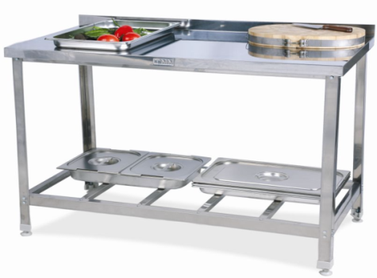
Электрический миксер. Детали миксеров, соприкасающиеся с продуктами, делают из нержавеющей стали – простого в уходе и гигиеничного материала. Чаши изготавливают из безопасного для здоровья и легко моющегося пластика. По окончании работы с миксером вымойте отдельные его части. При мытье пластмассовых частей используйте воду с температурой 80 ⁰С. При мытье не используйте агрессивные чистящие средства, песок и острые предметы, которые могли бы повредить пластмассовые части миксера. После мытья нержавеющие части миксера вытрете сухим полотенцем | 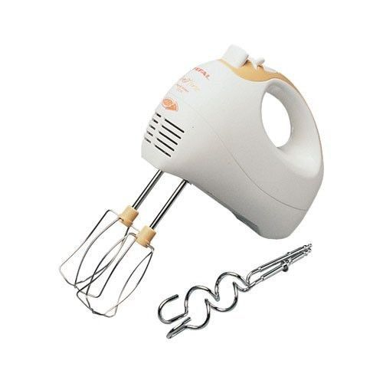
Блендер. Электрический блендер для взбивания желированных блюд с разными насадками. Для чистки блендера налейте в контейнер горячей воды и несколько капель моющего средства. Закройте крышку и на некоторое время включите импульсный режим. Затем выньте вилку из розетки и ополосните контейнер под струей воды, а потом просушите в перевернутом положении. | 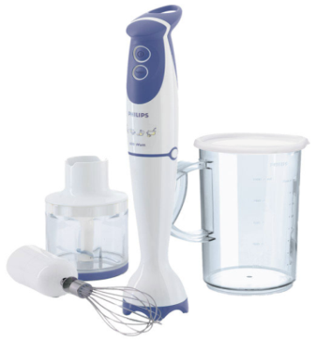
Разделочная доска. Изготовлена из дерева или синтетических материалом, разрешённых Госсанэпиднадзором, маркировка соответствует обрабатываемым продуктам. Моют после каждой операции горячей водой и щёткой, ошпаривают кипятком. В конце рабочего дня обрабатывают 0,2%-ным раствором хлорамина. | 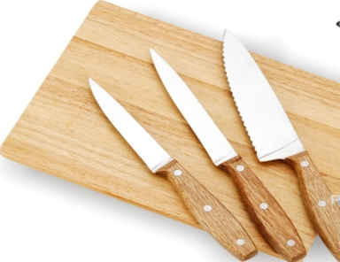
Деревянные лопатки очищают от остатков пищи, промывают водой (50 °С) с моющими средствами, ополаскивают водой (не ниже 65 С) и просушивают на решетчатых металлических стеллажах. | 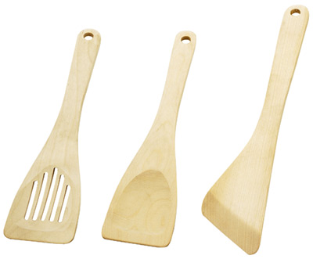
Ножи, металлические инструменты и инвентарь. Закрепляются за рабочим местом в соответствии с маркировкой, хранят в сухом месте. Дезинфицируют кипячением в воде или прокаливаем в жарочном шкафу (кроме кухонной посуды, так как она постоянно подвергается тепловой обработке) | 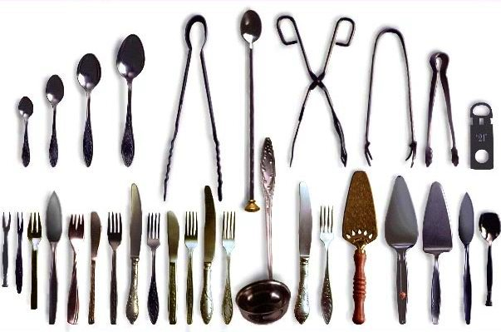
Водяная баня. Приготовить водяную баню просто; поставьте форму, в которой готовится блюдо, в кастрюлю большего размера и заполните ее частично кипящей водой. Кастрюля должна быть достаточно большой, чтобы в нее вошла, ёмкость меньшего размера и вдобавок со всех сторон осталось еще несколько сантиметров. | 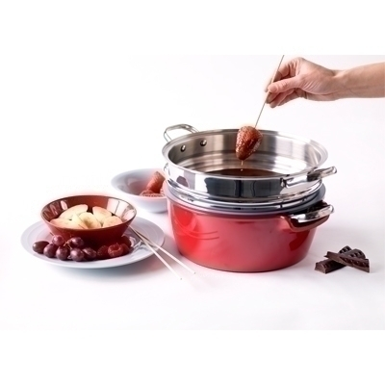
Инструменты (выемки, формы) в процессе работы содержат в чистоте. После использования тщательно моют и хранят в специально отведённом месте. | 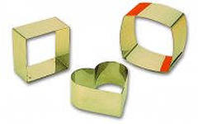
Кондитерские мешки и насадки после употребления тщательно промывают в горячей воде с добавлением моющих средств. Затем их ополаскивают, кипятят в течении 15 минут и просушивают. Для кипячения и хранения кондитерских мешков следует использовать специальную чистую маркированную посуду. | 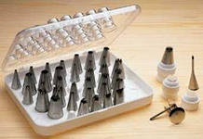
Мытье столовой посуды производят в следующем порядке: удаление остатков пищи щеткой или деревянной лопаткой; мытье в воде с температурой не ниже 40 ⁰ C с добавлением моющих средств; мытье в воде с температурой не ниже 40 ⁰ C с добавлением моющих средств; ополаскивание посуды, горячей проточной водой с температурой не ниже 65 ⁰ C; просушивание посуды на решетчатых полках, стеллажах. | 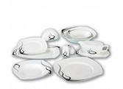

МДК 05.02 Процессы приготовления, подготовки к реализации хлебобулочных, мучных кондитерских изделий

Практическое занятие №1.
Рисование элементов, выполняемых при помощи кондитерского мешка и корнетика
Украшения, выполняемые с помощью трубочек с гладким и прямым срезом с отверстием диаметром от 2 до 6 мм:
«Змейка»_____________________________________________________________________
__________________________________________________________________________________________________________________________________________________________
«Веревочка»_____________________________________________________________________________________________________________________________________________________________________________________________________________________________
«Ветка ландыша»______________________________________________________________________________________________________________________________________________________________________________________________________________________________________________________________________________________________________________________________________________________________________________________________________________________________________________________________________
Украшения, выполняемые с помощью трубочек различного диаметра с зубчатым срезом:
«Звездочка»__________________________________________________________________________________________________________________________________________________________________________________________________________________________________________________________________________________________________________
«Розанчик»__________________________________________________________________________________________________________________________________________________________________________________________________________________________________________________________________________________________________________________________________________________________________________________________________________________________________________________________________________________________________________________________________________________
Украшения, выполняемые с помощью трубочек с клинообразным срезом:
«Листик»_________________________________________________________________________________________________________________________________________________

Лабораторное занятие №1.
Приготовление фигурок из марципана в зависимости от конкурсного задания Worldskills Russia
Цель работы: изучить конкурсную документацию чемпионата по компетенции «Кондитерское дело» Worldskills Russia Модуль С – Моделирование и овладеть навыками и техниками лепки из марципана

Перед началом работы ознакомиться:
1. Следующими документами:
• «WorldSkillsRussia», Техническое описание «Кондитерское дело».
• «WorldSkillsRussia», Правила проведения чемпионата.
• Принимающая сторона – Правила техники безопасности и санитарные нормы.
- Конкурсное задание(актуальное)
2. Подготовить рабочее место и необходимый инвентарь
3.Выполнить:
- Используя марципан и/или сахарную пасту (обе пасты могут по желанию использоваться вместе) изготовить 2 вида фигурок, по две (2) фигурки каждого вида.
- Фигурки должны весить минимум 60 г и максимум 80 г.
- Обе фигурки должны выглядеть одинаково и быть идентичными по весу, форме и цвету.
- Каждая фигурка должна стоять отдельно и должна легко отделяться от презентационной подставки (для взвешивания).
- Техники изготовления могут включать аэрограф, рисование, оплавление и окрашивание пасты.
- Покрытие шоколадом и масло-какао не разрешается.
- Молды и прессы не могут быть использованы; вся работа должна выполняться руками, но можно использовать вырубки и инструменты для моделирования.
- Готовые изделия не должны содержать поддерживающие каркасные элементы.
- Только марципан и сахарная паста могут быть использованы, с исключением в виде небольшого количества королевской глазури, красителей, которые может быть использованы для простых деталей (таких как глаза).
- Никаких лаков не допускается.
Подача: фигурки подаются на постаменте,

ТОНКОСТЬ: изысканность и деликатность создания продукта, выполнения техники или мастерства участника
ЦВЕТ: внешний вид относительно света и тени, тонов и цветов; относится как к добавляемым искусственно цветам, так и к оттенкам выпечки (как например, в результате реакции Майяра).
ОБЩЕЕ ВПЕЧАТЛЕНИЕ: гармония всех элементов, визуальное восприятие.
КРЕАТИВНОСТЬ: оригинальность, выразительность и работа воображения.
ДИЗАЙН: композиция, размещение и баланс всех элементов.
ТЕМА: представление и выполнение данной темы: (актуальная на данный момент)
ТЕХНИКИ: сложность и современность различных методов/навыков
ГИГИЕНА И БЕЗОПАСНОСТЬ: отношение к документации, предоставленной Организатором соревнований, озаглавленной Правила Здравоохранения.
____________________________________________________________________________________________________________________________________________________________________________________________________________________________________________________________________________________________________________________

Лабораторное занятие №2 .
Приготовление отделочных полуфабрикатов
Цель работы: приобретение навыков приготовления отделочных полуфабрикатов для приготовления и оформления хлебобулочных, мучных кондитерских изделий
Содержание лабораторной работы
- Подбор и оценка качества сырья для приготовления отделочных полуфабрикатов
- Организация рабочего места и подбор оборудования, инвентаря, инструментов
- Подготовка основного и дополнительного сырья к производству.
- Приготовление отделочных полуфабрикатов
- Проведение бракеража готовых изделий
- Оформление отчета.
Материально-техническое оснащение
Оборудование: ПЭСМ-4ШБ, ШЖЭСМ-3К, весоизмерительное оборудование, свч, электрическая плита, жарочные шкафы с кондитерскими листами и противнями, холодильные шкафы взбивальная машина миксер, блендер, чайник электрический производственные столы, лампа для изомальта, температор.
Инвентарь, инструменты, посуда: ножи поварской тройки, щумовки, лопатки, емкости для хранения сухих продуктов, сотейники, сита, дуршлаки, выемки для теста, формы металлические, формы силиконовые, коврики силиконовые, молды, кисти для смазки изделий, мешки кондитерские с насадками, скалки, венчики для взбивания, бумага пергаментная, столовая посуда и приборы для подачи и бракеража готовых изделий.
Сырье: яйцо куриное, сахар, масло сливочное, молоко сгущенное, пудра рафинадная, вино десертное, желатин листовой, сок натуральный (фрукты), какао – порошок, кислота лимонная, ванилин кондитерский, красители пищевые, изомальт, шоколад «Каллибаут», мастика сахарная.
Задание:
1. Приготовить отделочные полуфабрикаты:
- Помада основная 250г.
- Глазурь сырцовая 250 г.
- Крем сливочный основной 1000г.
- Мастика сырцовая 250г.
- Крем «Шарлотт» 1000г.
- Крем «Гляссе» 1000г.
- Крем белковый заварной 1000г.
- Глазурь на основе помады 250 г.
- Глазурь на основе шоколада 250 г.
- Марципановая масса 250 г.
2. Провести бракераж простых отделочных полуфабрикатов .

Последовательность выполнения работы:
      - Подобрать продукты и дать оценку качества сырья, необходимого для приготовления простых отделочных полуфабрикатов.
      - Организовать рабочее место ( подобрать инвентарь, инструменты, оборудование для приготовления простых отделочных полуфабрикатов)
      - Подготовить продукты:
- сахарную пудру просеять;
- желатин перебрать,
- воду подогреть до 25 С;
- масло сливочное зачистить, нарезать;
- орехи перебрать;
- яйца обработать;

1.Приготовить крем сливочный основной
Операция №1. Взбить сливочное масло. Сливочное масло нарезать на мелкие кусочки. Сложить в котел взбивательной машины и взбивать на медленном ходу до образования пышной белой массы.
Операция №2. Приготовить сахарно-молочный сироп. Сахарную пудру соединить со сгущенным молоком, процедить.
Операция №3. Влить сироп. Во взбитое масло добавить часть сиропа и взбить до однородной массы. Добавить оставшуюся часть сиропа и взбивать до получения однородной массы.
Операция №4. Ароматизировать крем. Во взбитый крем добавить ванильную пудру, коньяк и взбивать 15 минут.

- Приготовить мастику сырцовым способом

Операция №1. Подготовка желатина. Желатин промыть, залить холодной водой и оставить для набухания на 1 час. Излишек воды слить и прогреть до полного растворения желатина при помешивании.
Операция № 2. Подготовка сахарной пудры. Сахарную пудру тонкого помола просеять через сито с ячейками 1,5 мм.
Операция № 3. Замес мастики. В сахарную пудру влить подготовленный желатин, добавить лимонную кислоту замесить до однородной массы. Чтоб не было комков.
Операция № 4. Подкрашивание мастики. Готовую мастику разделить на несколько частей и подкрасить пищевыми красителями в разные цвета.
Операция № 5. Хранение мастики. Подкрашенную мастику сложить в полиэтиленовые кулечки (чтобы она не засохла и была более эластичной и мягкой).
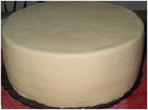
- Приготовить глазурь сырцовым способом

Операция №1. Взбивание белков. ( Обезжирить котел, обдать горячей водой, сполоснуть холодной водой). Белки влить в котел и взбивать
Операция № 2. Подготовка сахарной пудры. Сахарную пудру просеять и постепенно вводить в белки.
Операция № 3. Добавить лимонную кислоту. После появления устойчивого рисунка засыпают лимонную кислоту.
Операция №5. Определение готовности глазури. Готовность определяют по устойчивому рисунку от венчика.

- Приготовить помаду основную

Операция № 1. Сварить помадный сироп. Сахар соединить с водой, довести до кипения, снять пену и уваривать до пробы на средний шарик.
Операция № 2. Добавить патоку. Патоку подогреть до температуры 50градусов ( чтобы не снижать кипения ), добавить в сироп и уваривать при температуре 108 градусов.
Операция № 3. Охладить сироп. Готовый сироп поставить в холодное место охладить до температуры 35 градусов.
Операция № 4. Взбить сироп. Сироп вылить в котел взбивательной машины и взбивать до однородной пластичной белой массы.
Операция № 5. Созревание помады. Поверхность помады закрыть влажной тканью (чтобы поверхность не заветривалась) и оставить на 24 часа.

5. Приготовить крем «Шарлотт»

Операция №1. Приготовить яично-молочный сироп. Сахар, яйцо и молоко тщательно перемешать. Довести до кипения при постоянном помешивании
Операция №2. Варка сиропа. Сироп кипятить при постоянном помешивании до температуры 104-105^{о}С
Операция № 3 Охлаждение сиропа. Сироп процедить и охладить до температуры 20-22^{о}С
Операция № 3. Приготовление крема. Сливочное масло нарезать на кусочки и взбивать на тихом ходу 7-10 минут, затем переключить на быстрый ход. Во взбитое масло добавить часть сиропа и взбить до однородной массы. Добавить оставшуюся часть сиропа и взбивать до получения однородной массы.
Операция №4. Ароматизировать крем. Во взбитый крем добавить ванильную пудру, коньяк и взбивать 15 минут.
6. Приготовить крем «Гляссе»

Операция №1. Приготовить сахарный сироп. Сахар соединить с водой в соотношении 4:1, довести до кипения, снять пену и уварить до температуры 118-120^{о}С
Операция № 2. Взбивание яиц. Одновременно взбивают яйца до увеличения в объеме в 2,5-3 раза.
Операция №3. Приготовление яично-сахарной массы. Сироп вливают тонкой струйкой во взбитые яйца и продолжают взбивать, пока смесь не охладится до 25^{о}С.
Операция № 4. Приготовление крема. Сливочное масло нарезать на кусочки и взбивать на тихом ходу 7-10 минут, затем переключить на быстрый ход. Во взбитое масло добавить взбитую яично-сахарную массу и продолжать взбивать.
Операция №5. Ароматизировать крем. Во взбитый крем добавить ванильную пудру, коньяк и взбивать 15 минут.

7. Приготовить глазурь на основе шоколада

Операция №1. Измельчить шоколад.
Операция №2. Нагреть на водяной бане до температуры 33-34^{о}С
Операция №3 Добавить подогретое какао-масло (или кокосовое масло)

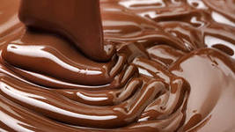

8. Приготовить крем белковый заварной
Операция №1. Варка сиропа. Сахар с водой довести до кипения, снять пену. Уварить до 122^{о}С (проба - средний шарик).
Операция №2. Взбивание белка. Яичные белки взбить до увеличения объема в 5-6 раз до образования устойчивой пены.
Операция №3. Приготовление крема. Влить постепенно тонкой струей горячий сахарный сироп, добавить ванильную пудру. Взбивать до готовности 10 минут.

9. Индивидуальные задания:
- Приготовить глазурь сырцовым способом
- Приготовить мастику сырцовым способом
- Приготовить крем сливочный основной

10. Продегустировать изделия и дать оценку качества, заполнить таблицу «Таблица качества готовой продукции».

Таблица качества готовой продукции
Приложение № 1.
Наименование изделий | Показатели качества | Характеристика
Крем сливочный основной | Внешний вид
 | Цвет
 | консистенция
 | Запах, вкус
мастика | Внешний вид
 | Цвет
 | консистенция
 | Запах, вкус
глазурь | Внешний вид
 | Цвет
 | консистенция
 | Запах, вкус
Помада | Внешний вид
 | Цвет
 | консистенция
 | Запах, вкус

11. Оформить отчет о проделанной работе.
1.Описать органолептические показатели качества приготавливаемых блюд (указать причины возможных дефектов, пути их устранения).
2.Заполнить таблицу:

Изделие | Дефекты изделия | Причина возникновения | Способ исправления | Оценка

Контрольные вопросы:

  - Где используются отделочные полуфабрикаты?
  - Что является основой крема основного сливочного?
  - Какая сахарная пудра больше подходит для приготовления мастики?
  - Почему белки для глазури перед взбиванием охлаждают?
  - С какой целью при приготовлении помадного сиропа вводят патоку подогретую?
  - Почему в мастику при замесе можно вводить лимонную кислоту?
  - Как выполняются украшения из глазури?
  - Из каких стадий состоит приготовление помады?
  - Почему готовую помаду оставляют на 24 часа перед использованием?

Практическое занятие№2.
Решение задач на определение упека, припека, расчет количества воды для приготовления хлебобулочных изделий и хлеба
Расчет воды для замеса теста заданной влажности.
Вода используется на замесе в различных количествах – в зависимости от вида теста и изделия, его рецептуры, от водопоглотительной способности муки. Вода способствует набуханию коллоидов муки, растворению составных частей муки и кристаллического сырья. При понижении влажности муки на 1%, а также с увеличением выхода муки водопоглотительная способность возрастает на 1,8 – 1,9%. В кондитерской промышленности при использовании муки с влажностью, отличающейся от рецептурной (14,5%), производится пересчет количества муки на замес по сухим веществам.
Ориентированный расчет количества воды, необходимого для замеса теста, осуществляется по формуле:
$$х=\frac{\text{100}∗с}{\text{100}−а}−В,$$
где Х - необходимое количество воды, г;
А - заданная влажность теста, %;
В - масса сырья, закладываемого в дежу в натуре, г;
С - масса сырья в сухих веществах, г
Пример. Масса сырья в натуре (В) для дрожжевого теста (ромовая баба, рецептура №91) составляет 7753,0г, масса сырья в сухих веществах (С) – 6131,3г. Влажность теста должна быть 31-33%. При заданной влажности теста (А) 32% необходимое для замеса теста количество воды составит 1260,0г (с округлением до 10г), т.е.:
$$х=\frac{\text{100}∗\text{6131},1}{\text{10}−\text{32}}−\text{7753},0=\text{1263},3г\text{.}$$

Расчет расхода муки с учетом ее влажности, определение входа готовых изделий.
Расчет расхода муки с учетом ее влажности начинается с пересчета количества муки на замес, т.е. в рецептуре на мучные кондитерские и булочные изделия указан расход пшеничной муки с влажностью не ниже 14,5%, расход ее уменьшается на 1% на каждый процент снижения влажности. При этом соответственно увеличивается расход жидкости.
При использовании муки с влажностью выше 14,5% расход ее увеличивается, а количество жидкости, предусмотренной рецептурой, соответственно уменьшается.
Пример. Для приготовления 100шт булочек ванильных расход пшеничной муки с базисной влажностью 14,5% должен составить 6755г.
Поступившая на предприятие мука имеет влажность 12,5%. Следовательно, для приготовления булочек ванильных должно быть израсходованного муки 2% меньше (14,5% - 12,5%), чем это предусмотрено рецептурой для муки с базисной влажностью, т.е.:
$$\text{6755}−\frac{\text{6755}∗2}{\text{100}}=\text{6620}г\text{.}$$
Количество воды при этом должно быть соответственно увеличено на 135г (6755г – 6620г).
Если мука поступила с влажностью 16,5%, то для приготовления указанного количества булочек ванильных ее должно быть взято
$$\text{6755}+\frac{\text{6755}∗2}{\text{100}}=\text{6890}г\text{.}$$
Расход воды при этом должен быть соответственно уменьшен на 135г.
Масса готового изделия с учетом массы муки и всех продуктов, предусмотренных рецептурой для его изготовления, называется выходом изделия. Выход зависит от многих причин: водопоглотительной способности муки, ее влажности, потерь при брожении, величины упека, потерь при разделке теста и т.д. Чем больше влажность муки, тем меньше выход. Мука с сильной клейковиной имеет большую водопоглотительную способность и дает большой выход. При выпечке крупных изделий выход больше, чем при выпечке мелких (у мелких изделий больше испаряется влаги).
В процессе брожения дрожжевого теста расходуется 2-3% сухих веществ, поэтому при излишнем брожении выход будет меньше. Изделия, смазанные яйцом, дают больший выход, чем изделия несмазанные, т.к. смазка уменьшает испарение влаги.
Выход готовых изделий можно выразить в процентах:
$$\frac{\text{масса}}{}\frac{\text{изделий}}{}\frac{\text{до}}{\text{масса}}\frac{\text{выпекания}−\text{потери}}{\text{изделий}}\frac{в}{\text{до}}\frac{\text{массе}}{\text{выпекания}}\frac{\text{при}}{}\frac{\text{выпекании}}{}∗\text{100}$$
Пример. Рассчитать выход при выпечке 100шт булочек массой по 50г. Масса изделий до выпекания 5,8кг. Масса выпеченных булочек 5кг. Потери в массе при выпекании 0,8кг. Выход составит:
$$\frac{5,8−0,8}{5,8}∗\text{100}=\text{86}\text{\%}$$
Расчет количества яиц в рецептуре с учетом коэффициента пересчета (при использовании яиц массой больше или меньше стандартной 45г).
Рецептуры сборника составлены из расчета использования столовых куриных яиц II категории средней массой 46г с отходом на скорлупу, стек и потери 12,5%.
Исходя из этого, в рецептурах масса сырых и вареных яиц (без скорлупы) предусмотрена 40г при естественном соотношении желтка и белка 39% и 61% соответственно.
При использовании яиц массой больше или меньше указанной выход блюда в рецептуре уменьшают или увеличивают в соответствии с фактической массой яиц, пользуясь коэффициентом пересчета:

Средняя масса одного яйца (г) | Отход на скорлупу, стек и потери, % | Коэффициент пересчета (к)
от 48 и выше | 12,0 | 0,880
от 43 до 48 | 12,5 | 0,875
до 43 | 13,0 | 0,870

Так, масса нетто при использовании яиц массой брутто более или менее 46г пересчитывается по формуле:
Масса нетто яиц без скорлупы = Масса яиц в скорлупе * К
Пример. Определить количество яиц для приготовления 30кг бисквита (основного), если используются яйца массой брутто 53г.
Если на предприятие поступили яйца массой брутто 53гр, а в сборнике рецептур мучных кондитерских и булочных изделий для предприятий общественного питания рецептура №1 «Бисквит (основной)» составлена из расчета использования столовых куриных яиц II категории средней массой брутто 46гр, то используя коэффициент пересчета, найдем массу нетто:
$$\text{53}∗0,\text{880}≈\text{47}\text{гр}$$
Для приготовления 30кг бисквита (основного) потребуется:
$\text{5785},0∗3=\text{17355},0(г)=\text{17},4(\text{кг})$-
яиц массой нетто 40гр, это составит 434шт яиц, т.к.
$$\text{17355},0:\text{40}=\text{434}(\text{шт})$$
Если мы используем яйца массой нетто-47гр, то нам потребуется:
$\text{17355},0:\text{47}=\text{369}(\text{шт})$-
количество яиц, необходимое для приготовления 30кг бисквита (основного) массой брутто 53гр.

Определение упека и припека кондитерских изделий
Выпеченные изделия после тепловой обработки в результате потери ими воды при выпекании имеют меньшую массу по сравнению с массой изделий до выпекания. Отношение разности массы изделия до и после выпекания к массе изделия до выпекания называют упеком. Выражают его в процентах:
$$\frac{\text{Масса}}{}\frac{\text{изделия}}{}\frac{\text{до}}{\text{масса}}\frac{\text{выпекания}−}{\text{изделия}}\frac{\text{масса}}{\text{до}}\frac{\text{изделия}}{\text{выпекания}}\frac{\text{после}}{}\frac{\text{выпекания}}{}∗\text{100}$$
Процент упека того или иного теста тем выше, чем больше влаги теряет оно при выпечке, т.е. чем меньше и тоньше выпекаемое изделие и чем дольше тепловая обработка; чем жиже тесто, тем выше процент упека.
Пример. Определите потери в массе в кг и упек в % к массе теста при выпечке 100шт булочек массой по 50г
На 100шт булочек расходуется 5,8кг теста. Масса выпеченных булочек 5кг. Следовательно, потери в массе 0,8кг. Определим упек:
$$\frac{5,8−5}{5,8}∗\text{100}=\text{14}\text{\%}$$
Масса готового изделия всегда больше массы использованной муки для изготовления изделий. Отношение разности массы выпеченного изделия и взятой при его замесе муки к массе муки называют припеком. Выражают его в процентах:
$$\frac{\text{Масса}}{}\frac{\text{выпеченного}}{}\frac{\text{теста}−}{}\frac{\text{Массса}}{\text{Масса}}\frac{\text{взятой}}{\text{муки}}\frac{\text{для}}{}\frac{\text{теста}}{}\frac{\text{муки}}{}∗\text{100}$$
Припек того или иного теста тем выше, чем больше в тесто вводится дополнений и воды, и чем ниже упек.
Мука, имеющая высококачественную клейковину, при замесе теста поглощает больше влаги, чем мука со слабой клейковиной, это также увеличивает припек изделий.
Пример. Рассчитать какой припек получится при изготовлении 100шт булочек массой по 50г.
На 100шт булочек расходуется 4кг муки масса выпеченных 100шт булочек 5кг. Определим припек:
$$\frac{5−4}{4}∗\text{100}=\text{25}\text{\%}$$

Расчеты на взаимозаменяемость сырья
Молоко и молочные продукты
В соответствии с разделом сборника рецептур мучных кондитерских и булочных изделий «Взаимозаменяемость молочных продуктов» цельное натуральное молоко можно заменить сгущенным или сухим молоком; при этом 1 кг цельного натурального молока заменяют следующим количеством других продуктов
(г):
– сгущенным цельным молоком с сахаром (с уменьшением норм закладки сахара на 176 г) – 400;
– сгущенным обезжиренным с сахаром (с уменьшением сахара на 140 г и добавлением 30 г жира) – 330;
– сухим цельным – 130.
Яичные продукты
В соответствии с разделом сборника рецептур мучных кондитерских и булочных изделий «Перерасчет яйцепродуктов» 1 кг яиц соответствует: 1 кг меланжа; или 390 г желтка и 610 г белка; или 287 г яичного порошка;

12,5 г яичного порошка и 30,5 г воды соответствует весу яйца среднего размера, или 43 г = 20 г желтка + 23 г белка.
На 100 г порошка необходимо 0,35 л воды.

При битье яиц норма отходов скорлупы и потери яичной массы устанавливаются не более 18% по отношению к весу яиц.
1 вариант
Задача № 1.
Определите необходимое количество воды для замеса 5кг кекса «Майского» (рецептура № 90 «Сборника рецептур мучных кондитерских и булочных изделий для предприятий общественного питания 1986 – Л – 1»).
Задача №2.
Определите количество муки для приготовления 30кг бисквита основного, если используется мука влажностью 16%. Определите выход готовых изделий.
Задача №3.
Составить технологическую карту и рассчитать количество муки с влажностью 15,5%, необходимое для приготовления 70шт коржиков молочных. На предприятии имеются яйца массой брутто – 56гр. Определите количество яиц, необходимое для приготовления 70шт коржиков молочных.
Задача №4.
При изготовлении 1000 шт. булочек расход муки должен составить 40кг. Поступившая на предприятие мука имеет влажность 13%. Сколько потребуется муки с данной влажностью для приготовления 1000 булочек? Определите количество воды и выход изделий.
Задача №5.
Определите необходимое количество воды для приготовления 150шт плюшек (рецептура № 106 Л-1), если дрожжевое тесто имеет влажность 37%.

2 вариант
Задача №1.
При изготовлении 1000шт булочек расход муки должен составить 40кг. Поступившая на предприятие мука имеет влажность 13%. Сколько потребуется муки с данной влажностью для приготовления 1000 булочек? Определите количество воды и выход изделий.
Задача №2.
Определить количество муки и яиц, необходимое для приготовления 50кг заварного полуфабриката, если мука используется с влажностью 13% и яйца массой брутто 46гр.
Задача№3.
Составить технологическую карту и рассчитать количество муки с влажностью 11% необходимое для приготовления кекса «Здоровье». Определите выход готовых изделий.
Задача №4.
Рассчитайте необходимое количество воды для замеса 200шт булочек ванильных (рецептура № 107 Л-1) массой 100г, если дрожжевое тест имеет влажность 37%.
Задача№5.
Составьте технологическую карту и рассчитайте количество муки с влажностью 12,5%, необходимое для приготовления 50кг заварного полуфабриката.

3 вариант
Задача №1.
Определить, сколько крема «Гляссе» можно приготовить при наличии 60шт яиц масса брутто 44 гр.
Задача №2.
Определите необходимое количество муки и воды для приготовления 200шт булочек дрожжевых массой 100г, если на предприятие поступила мука с влажностью 15%.
Задача №3.
Рассчитайте необходимое количество сырья для приготовления 3кг крема «Шарлот», если на предприятие поступили яйца массой брутто 42гр.
Задача №4.

Определить, сколько штук кекса «Столичного» массой 75гр можно приготовить при наличии 20шт яиц массой брутто 54гр.
Задача № 5.
Определите необходимое количество воды для замеса 5кг кекса «Майского» (рецептура № 90 «Сборника рецептур мучных кондитерских и булочных изделий для предприятий общественного питания 2003 – Л – 1»).

Практическое занятие №3.
Составление технологических схем разделки теста для различных хлебобулочных изделий (хлеб подовый, формовой, булочные изделия, слоеные изделия и др.)
Цель занятия: составить технологические схемы разделки теста для различных хлебобулочных изделий (хлеб подовый, формовой, булочные изделия, слоеные изделия
1.Технологическая схема разделки для подового хлеба

2. Технологическая схема разделки для формового

3.Технологическая схема разделки для булочных изделий

4.Технологическая схема разделки для слоеных изделий

Выводы.Зачет
Лабораторное занятие №3.
Приготовление и оформление хлебобулочных изделий и хлеба из дрожжевого безопарного теста
Цель работы: приобретение навыков приготовления и оформления хлебобулочных изделий и хлеба из дрожжевого безопарного теста
Задание:
1. Приготовить хлеб:
- Хала
- Хлеб луковый
- Хлеб золотистый
- Хлеб с зеленью
2. Провести бракераж готового хлеба и хлебобулочных изделий.
3. Составить отчёт.
Материально-техническое оснащение
Оборудование: ПЭСМ-4ШБ, ШЖЭСМ-3К, шкаф расстоечный, весоизмерительное оборудование, свч, электрическая плита, пекарские шкафы с кондитерскими листами и противнями, холодильные шкафы, взбивальная машина, миксер, блендер, чайник электрический, производственные столы.
Инвентарь, инструменты, посуда: ножи поварской тройки, щумовки, лопатки, емкости для хранения сухих продуктов, сотейники, сита, дуршлаки, выемки для теста, формы металлические, формы силиконовые, коврики силиконовые, молды, кисти для смазки изделий, мешки кондитерские с насадками, скалки, венчики для взбивания, бумага пергаментная, столовая посуда и приборы для подачи и бракеража готовых изделий.
Сырье: мука пшеничная в/с, дрожжи сухие хлебопекарные (прессованные), солод ржаной, отруби овсяные, яйцо куриное, сахар, соль поваренная пищевая, молоко цельное, сметана 15%, масло сливочное, маргарин сливочный, масло растительное рафинированное, семена подсолнечника очищенные, семена тыквы очищенные, кунжут, семена льна, смесь пряностей для хлеба.
Последовательность выполнения работы:
1. Подбор и оценка качества сырья, необходимого для приготовления хлебаи хлебобулочных изделий.
2. Организовать рабочее место (подобрать инвентарь, инструменты, оборудование).
3. Подготовить продукты:
- муку просеять;
- воду(молоко) подогреть до 30º-40º С;
- развести дрожжи в теплой воде, процедить;
- яйца промыть;
- сахарный песок, соль растворить в воде, процедить .
- репчатый лук очистить, нарезать мелким кубиком и пассеровать до золотистого цвета;
- произвести первичную обработку зелени и мелко нарезать.

4. Приготовить дрожжевое тесто ( безопарным способом):
Операция №1. Подготовка дрожжей. Дрожжи развести в теплой воде.
Операция №2. Подготовка жидкой основы. Подготовленные дрожжи ввести в подогретую жидкость (29-30градусов), добавить соль, сахар, меланж, перемешать.
Операция № 3. Замес теста. Добавить муку, вымешать тесто 12-15 минут(чтобы тесто отставало от стенок посуды).
Операция №4. Брожение теста. Тесто поставить для брожения в теплое место на 1,5-2 часа. Через 40 минут сделать обминку.

5. Приготовить дрожжевое тесто (опарным способом):
Операция № 1. Приготовление опары. В котел налить 60% жидкости (температура 29-30градусов), добавить 100% дрожжей, 60 % муки, перемешать до консистенции густой сметаны.
Операция № 2. Брожение опары. Поверхность опары посыпать мукой, закрыть крышкой и поставить в теплое место на 2-3 часа.
Операция №3. Замес теста. К выбродившей опаре добавить оставшуюся жидкость, с растворенными в ней солью, сахаром, меланжем и ароматическими веществами, муку.
Операция № 4. Брожение теста. Тесто поставить для брожения в теплое место на 1,5-2 часа. Через 40 минут сделать обминку.
Операция № 5. Контроль готовности теста .Определить готовность теста по внешним признакам( запах теста кислый, при нажатии рукой на поверхность теста углубление медленно восстанавливается).
Приготовить хлеб и хлебобулочные изделия
Приготовить халу

Операция №1. Разделка теста. Готовое тесто развесить по 475-480 г (2 штуки)
Операция №2. Формовка изделия. После промежуточной расстойки , придать форму в виде плетеной косы, уложить на подготовленный лист, дать расстояться 30-40 минут.
Операция №3. Отделка изделия. Поверхность смазать яичной смесью и посыпать маком или кунжутом
Операция № 4.Выпечка. Установить температуру 190-200^{о}С градусов, выпекать 30-40 минут.

Приготовить хлеб луковый

Операция № 1. Подготовка опары. Дрожжи растворить в теплой воде, добавить муку перемешать до консистенции сметаны. Накрыть крышкой и оставить на 2 часа.
Операция № 2. Определение готовности опары ( спиртовой запах, пузырьки лопаются, опара стекает по стенкам посуды).
Операция № 3. Замес теста. К выбродившей опаре добавить лук пассерованный , яйца, сметану, масло растительное (30г);
Операция № 4. Все тщательно перемешать и добавить оставшуюся муку;
Операция № 5. В конце замеса добавить оставшееся растительное масло и замесить тесто;
Операция № 6. Брожение теста. Установить температурный режим (30-40градусов) и оставить тесто на 2,5- 3 часа.
Операция № 7. Обминка теста. Через 40минут сделать обминку теста ( перемесить тесто сверху вниз).
Операция № 8. Определение готовности теста. Надавить рукой на поверхность теста (углубление медленно восстанавливается).
Операция № 9. Выложить готовое тесто на смазанный растительным маслом стол;
Операция № 10. Разделка теста. Отделить от массы теста куски и взвесить по 550-560 гр.
Операция № 11. Формовка хлеба. Тесто подкатать и придать форму каравая, уложить на кондитерский лист. Смазать подогретым растительным маслом.
Операция № 12. Расстойка хлеба. Поставить в расстоичный шкаф на 30 минут при температуре 36 градусов.
Операция № 13. Перед выпечкой сделать несколько проколов и посыпать семечками подсолнуха или кунжутом;
Операция № 14. Выпечка хлеба. Установить температурный режим в пекарском шкафу-200 градусов и выпекать 50 минут до золотистого цвета.
6. Продегустировать изделия и дать оценку качества
7. Оформить отчет о проделанной работе.
Протокол проведения пробной лабораторной выпечки

Таблица – Параметры приготовления теста

№  п/п. | Показатели | Единица  измере-ния | №1 | №2 | №3 | №4
1 | Количество муки | мг
2 | Количество воды | мл
3 | Температура воды | ˚С
4 | Количество соли | г
5 | Количество прессованных дрожжей | г
6 | Количество маргарина
7 | Количество яиц
8 | Количество сахара-песка
9 | Время начала брожения | ч, мин
10 | Время I обминки | ч, мин
11 | Время II обминки | ч, мин
12 | Время конца брожения | ч, мин
13 | Продолжительность брожения | ч, мин
14 | Температура теста:  начальная  конечная | ˚С  ˚С
15 | Органолептическая характеристика теста:  в начале брожения  в конце брожения
Таблица 20 – Параметры разделки, расстойки, выпечки.
№  п/п. | Показатели | Единица  измере-ния | №1 | №2 | №3 | №4
1 | Время начала расстойки | ч, мин
2 | Масса кусков теста: | г
3 | Время конца расстойки | ч, мин
4 | Длительность расстойки | мин
5 | Время начала выпечки | ч, мин
6 | Время конца выпечки | ч, мин
7 | Длительность выпечки: | мин
8 | Температура выпечки: | ˚С
9 | Масса выпеченного изделия: | г

Таблица 21 – Оценка качества хлеба.

№  пп | Показатели | Единица  измере-ния | №1 | №2 | №3 | №4
1 | Масса хлеба после выпечки:  формового  подового | г  г
2 | Объем хлеба | мл
3 | Н:D подового хлеба
4 | Внешний вид (форма)
5 | Характер корки
6 | Цвет мякиша
7 | Цвет корки
8 | Состояние пористости
9 | Характер мякиша
10 | Вкус хлеба
11 | Запах хлеба
12 | Реологические свойства мякиша
13

Вывод: ___________________________________________________________________________
_____________________________________________________________________________
____________________________________________________________________________________________________________________________________________________________________________________________________________________________________________________________________________________________________________________
Лабораторное занятие №4.
Приготовление и оформление хлебобулочных изделий и хлеба из дрожжевого опарного теста
Цель работы: приобретение навыков приготовления и оформления хлебобулочных изделий и хлеба из дрожжевого опарного теста.
Задание:
1. Приготовить хлебобулочные изделия
- кулебяка с фаршем из свежей капусты;
- булочка повышенной калорийности
- булочка дорожная
- пирожки сдобные с фаршем из кураги
2. Провести бракераж готовых хлебобулочных изделий.
3. Составить отчёт.

Материально-техническое оснащение
Оборудование: ПЭСМ-4ШБ, ШЖЭСМ-3К, шкаф расстоечный, весоизмерительное оборудование, свч, электрическая плита, жарочные шкафы с кондитерскими листами и противнями, холодильные шкафы, взбивальная машина, миксер, блендер, чайник электрический, производственные столы.
Инвентарь, инструменты, посуда: ножи поварской тройки, щумовки, лопатки, емкости для хранения сухих продуктов, сотейники, сита, дуршлаки, выемки для теста, формы металлические, формы силиконовые, коврики силиконовые, молды, кисти для смазки изделий, мешки кондитерские с насадками, скалки, венчики для взбивания, бумага пергаментная, столовая посуда и приборы для подачи и бракеража готовых изделий.
Сырье: мука пшеничная в/с, дрожжи сухие хлебопекарные (прессованные), молоко цельное, сахар –песок, ванилин, соль поваренная, мука в/с, масло сливочное, маргарин сливочный, яйцо куриное, корица молотая, кардамон молотый, изюм б/к, цукаты, ядра орехов.

Последовательность выполнения работы:
1. Подбор и оценка качества сырья, необходимого для приготовления хлебобулочных изделий.
2. Организовать рабочее место (подобрать инвентарь, инструменты, оборудование).
3. Подготовить продукты:
- муку просеять;
- воду(молоко) подогреть до 30º-40º С;
- развести дрожжи в теплой воде, процедить;
- яйца промыть;
- сахарный песок, соль растворить в воде, процедить .
- репчатый лук очистить, нарезать мелким кубиком и пассеровать до золотистого цвета;
- произвести первичную обработку зелени и мелко нарезать.
- произвести первичную обработку капусты, нашинковать
- перебрать курагу и замочить в теплой воде;
- перебрать и промыть изюм;
- подготовить орехи

4. Приготовить дрожжевое тесто ( безопарным способом):
Операция №1. Подготовка дрожжей. Дрожжи развести в теплой воде.
Операция №2. Подготовка жидкой основы. Подготовленные дрожжи ввести в подогретую жидкость (29-30градусов), добавить соль, сахар, меланж, перемешать.
Операция № 3. Замес теста. Добавить муку, вымешать тесто 12-15 минут(чтобы тесто отставало от стенок посуды).
Операция №4. Брожение теста. Тесто поставить для брожения в теплое место на 1,5-2 часа. Через 40 минут сделать обминку.

5. Приготовить дрожжевое тесто (опарным способом) :
Операция № 1. Приготовление опары. В котел налить 60% жидкости (температура 29-30градусов), добавить 100% дрожжей, 60 % муки, перемешать до консистенции густой сметаны.
Операция № 2. Брожение опары. Поверхность опары посыпать мукой, закрыть крышкой и поставить в теплое место на 2-3 часа.
Операция №3. Замес теста. К выбродившей опаре добавить оставшуюся жидкость, с растворенными в ней солью, сахаром, меланжем и ароматическими веществами, муку.
Операция № 4. Брожение теста. Тесто поставить для брожения в теплое место на 1,5-2 часа. Через 40 минут сделать обминку.
Операция № 5. Контроль готовности теста .Определить готовность теста по внешним признакам( запах теста кислый, при нажатии рукой на поверхность теста углубление медленно восстанавливается).

6. Приготовить кулебяку с фаршем из свежей капусты
готовим фарш из свежей капусты:
- Свежую капусту, очищенную от загрязненных листьев, шинкуют на машине или вручную и тушат на противнях с растопленным маргарином при температуре 180-200*С.
- Укладывают капусту слоем 3-4 см, периодически помешивая, не допуская изменения цве- га и полного размягчения.
- После охлаждения капусту солят и перемешивают с мелко рубленными крутыми яйцами, перцем и зеленью петрушки.
готовим дрожжевое опарное тесто.
- Дрожжевое опарное тесто взвешивают по 600 г;
- подкатывают в виде небольшого жгута;
- расстаивают 8....10 мин и раскатывают в пласт толщиной 1 см, шириной 18-20 см, длиной по размеру кондитерского листа;
- Посередине полосы теста (по всей длине) равномерно распределяют фарш (по 530 г) и защипывают края. Кулебяку перекладывают на смазанный жиром лист и выравнивают.
- Укладывают кулебяки на расстоянии 8-10 см друг от друга;
- Сформованные кулебяки украшают вырезанными кусочками из того же теста, приклеивая их яйцом. Для получения более рельефного рисунка украшения лучше делать из более крутого теста.
- Кулебяки расстаивают 25....30 мин при температуре 30...35⁰С;
- смазывают яйцом, прокалывают в 3-4 местах для выхода пара во время выпечки.
- Выпекают при 220-240*С.

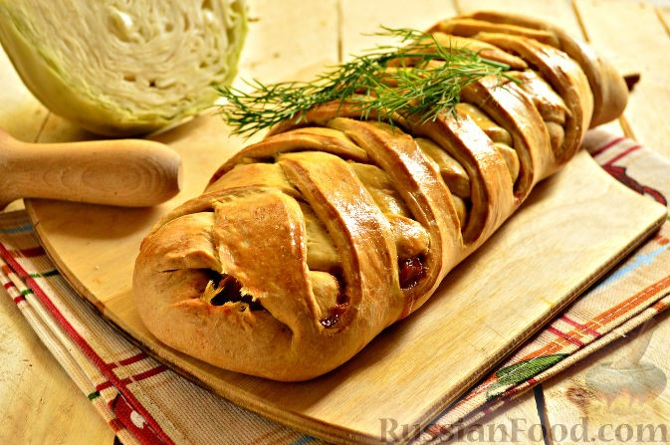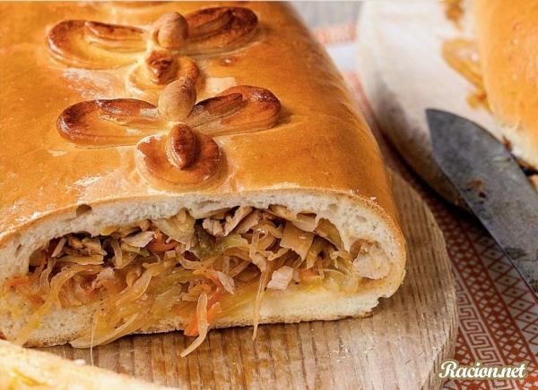

7. Приготовить пирожки печеные с фаршем из свежей капусты.
Операция № 1. Приготовить фарш. Свежую капусту, очищенную от загрязненных листьев, шинкуют на машине или вручную и тушат в кастрюле с растопленным маргарином при температуре 180-200*С, не допуская изменения цвета. При более низкой температуре тушения, капуста приобретает бурый цвет, при более высокой температуре пригорает.
После охлаждения капусту солят и перемешивают с мелко рубленными крутыми яйцами, перцем и зеленью петрушки.
Операция №2. Разделка теста. Готовое дрожжевое безопарное тесто разделать на шарики массой по 58г. Разложить шарики на подготовленный стол для предварительной расстойки на расстоянии 4-5 см друг от друга на 15мин.
Операция №3. Формовка изделия. Раскатать шарики на лепешки толщиной 0,5-1см. на середину каждой лепешки уложить фарш. Защипать края, придавая форму «лодочки».
Операция № 4. Уложить швом вниз на подготовленный лист на расстоянии 3-4 см друг от друга. Произвести окончательную расстойку – 20-30мин.
Операция №3. Отделка изделия. За 5-10мин. до выпечки смазать меланжем.
Операция № 4.Выпечка. Установить температурный режим в пекарском шкафу - 230 -250 градусов и выпекать 10-12 минут до золотистого цвета.

8. Приготовить булочку повышенной калорийности
9. Приготовить булочку дорожную
10. Бракераж и органолептическая оценка качества
11. Уборка рабочего места
12. Оформить отчет о проделанной работе

Лабораторная занятие №6.
Приготовление и оформление мучных кондитерских изделий из пресного слоеного теста
Цель работы: приобретение навыков приготовления пресного слоеного теста и изделий из него
Задание:
1. Приготовить мучные кондитерские изделия из пресного слоеного теста.
- языки слоеные
- печенье берлинское
- пирожки слоеные
- батончик слоеный с орехами
2. Провести бракераж готовых мучных кондитерских изделий
3. Составить отчёт
Материально-техническое оснащение
Оборудование: ПЭСМ-4ШБ, ШЖЭСМ-3К, весы электронные, производственные столы, холодильное оборудование, весоизмерительное оборудование, свч, электрическая плита, пекарские шкафы, миксер планетарный, блендер.
Инвентарь, инструменты, посуда: ножи поварской тройки, щумовки, лопатки, емкости для хранения сухих продуктов, сотейники, сита, дуршлаки, выемки для теста, формы металлические, формы силиконовые, коврики силиконовые, молды, кисти для смазки изделий, мешки кондитерские с насадками, скалки, венчики для взбивания, бумага пергаментная, столовая посуда и приборы для подачи и бракеража готовых изделий.
Сырье: мука пшеничная в/с, яйцо куриное, соль поваренная пищевая, сахар, масло сливочное, маргарин сливочный, творог 9%, сметана 15%; молоко цельное; ягоды свежемороженые; молоко цельное, сметана 15 %, разрыхлитель пекарский, сода пищевая, аммоний двууглекислый, орехи (арахис, миндаль), изюм, какао – порошок, пудра рафинадная, ванилин кондитерский, мед натуральный,
Последовательность выполнения работы:
1. Подбор и оценка качества сырья, необходимого для приготовления изделий из пресного слоеного теста
2. Организовать рабочее место (подобрать инвентарь, инструменты, оборудование).
3. Подготовить продукты.
4. Приготовить сдобное пресное тесто.
4. Приготовить слоеное пресное тесто.
Операция № 1. Приготовление теста. Замешивают тесто пресное с добавлением лимонной кислоты.
Операция № 2. Подготовка масла. Масло соединяют с мукой и формуют куски прямоугольной формы.
Операция № 3. Слоеобразование. Тесто раскатывают в пласт прямоугольной формы, толщиной 2см. Укладывают на него подготовленное масло, заворачивают конвертом. Раскатывают пласт, начиная с середины в пласт, толщиной 1см. Полученный пласт складывают в четыре слоя, соединяя два противоположных конца, но не посередине, а ближе к одному краю, а затем накладывают один пласт на другой. Вновь раскатывают толщиной 1см. (раскатку проводят 3-4 раза, периодически охлаждая тесто). Между раскатками тесто ставят в холодильную камеру на 20-25 мин для охлаждения масла и восстановления клейковины.
5. Приготовить языки слоеные.
Операция №1. Подготовка теста. Слоёное тесто раскатать в пласт толщиной 5-6 мм.
Операция№2. Формовка. Гофрированной металлической выемкой вырезать языки продолговатой формы, поверхность посыпать сахарным песком.
Операция №3. Выпечка. Выпекать на смоченных холодной водой кондитерских листах при температуре 250-269 градусов 15 минут.
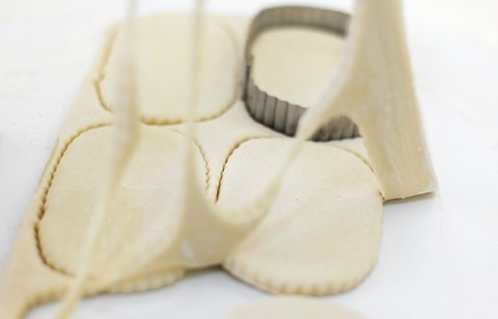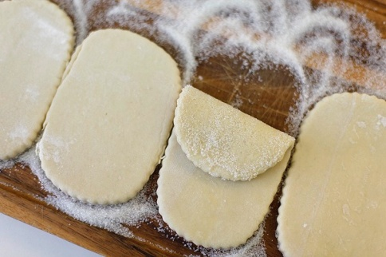

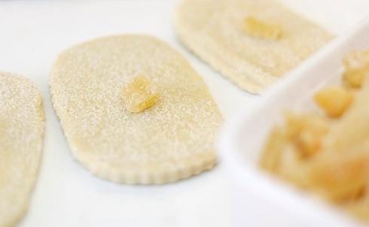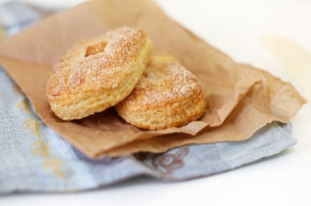

6. Приготовить пирожки слоеные с мясным фаршем.
Операция № 1. Приготовить фарш. Мясо промывают, освобождают от костей и сухожилий, разрезают на куски (40-50 г) и обжаривают в жире до образования корочки. Затем мясо перекладывают в сотейник или котел, заливают бульоном или водой (15-20% массы) и тушат на слабом огне до размягчения. Готовое мясо пропускают через мясорубку вместе с предварительно пассерованным луком. На бульоне, полученном при тушении мяса, приготовляют белый соус. Охлажденный фарш перемешивают с соусом, молотым перцем, мелко нарезанной зеленью и солью.
Операция №2. Разделка теста. Готовое тесто раскатывают в пласт толщиной 6-7мм.
Операция №3. Формовка изделия. Сформовать в виде круга, полукруга, треугольника или прямоугольника. Уложить фарш. Сформовать изделие. Уложить на кондитерский лист.
Операция №4. Отделка изделия. Смазать поверхность яйцом.
Операция № 4.Выпечка. Установить температурный режим в пекарском шкафу - 230 -240 градусов и выпекать до готовности.

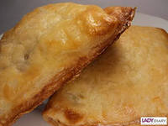

7. Приготовить батончики слоеные с орехами.
Операция № 1. Приготовить начинку. Орехи поджаривают, измельчают и соединяют с сахаром-песком и яйцами.
Операция №2. Разделка теста. Готовое слоеное тесто раскатывают в пласт толщиной 5 мм, разрезают на прямоугольники весом 108 г.
Операция №3. Формовка изделия. Посередине кладут начинку 34 г и заворачивают тесто в трубочку. Кладут изделия па сухой лист швом вниз.
Операция № 4. Выпечка. Установить температурный режим в пекарском шкафу – 240-250 градусов и выпекать 20-25 минут до золотистого цвета.
Операция №5. Отделка изделия. Готовые батончики посыпают сахарной пудрой.
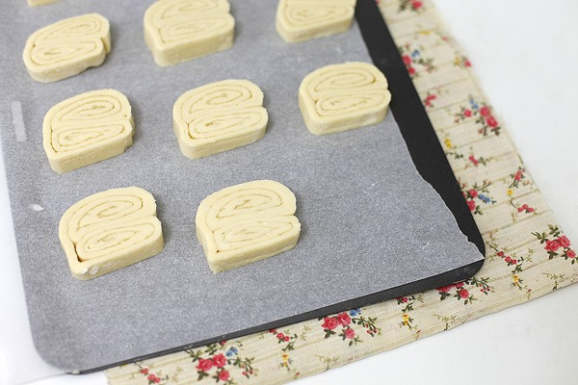
8. Приготовить печенье берлинское
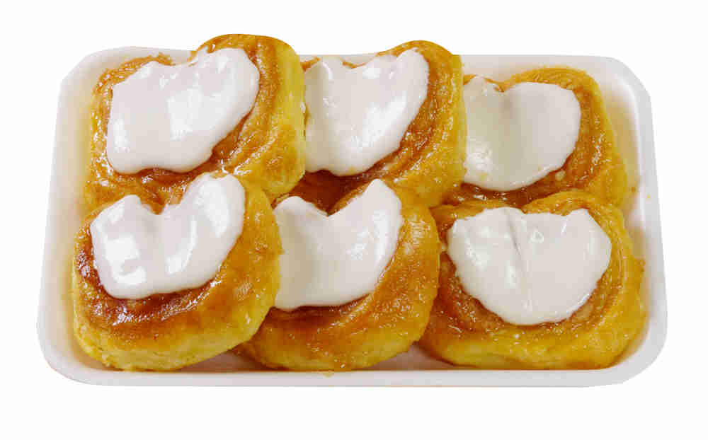 Слоеное тесто раскатывают в пласт толщиной 3 мм на столе‚ посыпанном сахарным песком. Свертывают по длине пласта с двух сторон к середине и пополам в виде рулета. Разрезают на изделия ширенной 1‚5- 2см и укладывают на кондитерский лист спиралью вверх. Выпекают при t 240 .....250ºС. В процессе выпечки изделия переворачивают.
После выпечки поверхность изделий смазывают фруктовой начинкой с добавлением лимона и глазируют помадой.

9. Бракераж и органолептическая оценка качества изделий
10. Уборка рабочего места.
11. Оформление отчета

Лабораторная занятие №8.
Приготовление и оформление мучных кондитерских изделий из пряничного теста
Цель работы: приобретение навыков приготовления песочного и пресного сдобного полуфабрикатов и изделий из них
Задание:
1. Приготовить печенье, пряники, коврижки:
- Пряники глазированные 1000г
- Коржи сахарные 10шт.по 75г
- Коврижка яблочная 1000г
- Коврижка медовая с орехами 1200г
Материально-техническое оснащение
Оборудование: ПЭСМ-4ШБ, ШЖЭСМ-3К, весы электронные, производственные столы. Инвентарь, инструменты, посуда: весоизмерительное оборудование, свч, электрическая плита, жарочные шкафы с кондитерскими листами и противнями, холодильные шкафы взбивальная машина миксер, блендер, чайник электрический; ножи поварской тройки, щумовки, лопатки, емкости для хранения сухих продуктов, сотейники, сита, дуршлаки, выемки для теста, формы металлические, формы силиконовые, коврики силиконовые, молды, кисти для смазки изделий, мешки кондитерские с насадками, скалки, венчики для взбивания, бумага пергаментная, столовая посуда и приборы для подачи и бракеража готовых изделий.
Сырье: мука пшеничная в/с, яйцо куриное, соль поваренная пищевая, сахар, масло сливочное, маргарин сливочный, творог 9%, сметана 15%; молоко цельное; ягоды свежемороженые; молоко цельное, сметана 15 %, разрыхлитель пекарский, сода пищевая, аммоний двууглекислый, орехи (арахис, миндаль), изюм, какао – порошок, пудра рафинадная, ванилин кондитерский, мед натуральный, «Духи сухие» для пряников, повидло яблочное (густое), кислота лимонная или лимонный сок.

2. Провести бракераж готовых изделий.
3. Сделать отчет.

Последовательность выполнения работы:

1.Подобрать продукты и дать оценку качества сырья, необходимого для приготовления сдобных хлебобулочных изделий.
2.Организовать рабочее место.
3. Подготовить продукты.
4. Приготовить пряничное тесто (сырцовым способом):

Операция №1. Приготовить сироп. Соединить сахар, воду, жженку, мёд, патоку, меланж.
Операция №2. Составить букет «сухих духов». Подготовить пряности, хорошо растереть, просеять.
Операция № 3. Замесить тесто. В сироп добавить соду, растворённый в воде аммоний, размягченное масло и муку, вымешивать тесто 12-15 минут (чтобы тесто отставало от стенок посуды).

5. Приготовить пряничное тесто (заварным способом)

Операция№1. Приготовить сахаромедовопаточный сироп. В котел налить жидкости (температура 29-30градусов), добавить сахар, мёда и при перемешивании продуктов нагреть котел до 75 градусов до полного растворения сахара.
Операция № 2. Процедить сироп. Процеживают сироп в дежу тестомесильной машины, охлаждают сироп до температуры 68 градусов.
Операция №3. Заварить муку. В сироп добавляют постепенно муку и быстро перемешивают (10-12 минут)
Операция № 4. Тесто охладить. Укладывают тесто пластами, смазанные маслом или пересыпают крошками, чтобы не образовалась монолитная масса.
Операция № 5. Замесить тесто. В охлажденное тесто (заварку) добавляют меланж, маргарин и мелко растертые пряности и вымешивают тесто 40 минут. Определить готовность теста по внешним признакам (тесто должно равномерно перемешано, сметанообразной консистенции).

6. Приготовить пряники глазированные

Операция №1. Формовка пряников. Готовое тесто (пряничное тесто, приготовленное сырцовым способом) выложить на сильно подпыленный мукой стол, приминая тесто придать прямоугольную форму. Раскатать пласт скалкой до толщины 10мм. Металлической выемкой вырезать заготовки.
Операция № 2. Подготовка к выпечке. Перед укладкой пряников на листы с них сметают муку щеточкой. Изделия сбрызгивают холодной водой и делают проколы на поверхности и ставят выпекать при температуре 240 градусов 15 минут.
Операция № 3.Приготовить тиражный сироп. Сахар с водой в соотношении 1:3 довести до кипения и уваривать при температуре 114 градусов на средний шарик. Готовый сироп охладить до 80 градусов, подкрасить.
Операция № 4. Глазирование пряников. Пряники охлажденные закладывают в котел ёмкостью 5литров. Заливают сиропом. Перемешивают пряники с сиропом деревянной весёлкой в течение 2минут.
Операция №5. Сушка пряников. Пряники выгружают на решета, раскладывают в один ряд и подсушивают.
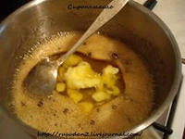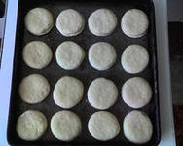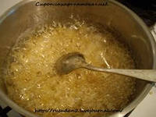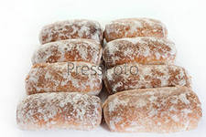

7. Приготовить коврижку медовую с начинкой.

Операция №1. Формовка. Стол подпылить мукой. Раскатать готовое тесто (пряничное заварное тесто) до толщины 11-13мм
Операция №2. Выложить на кондитерский лист, смазанный жиром и подпыленный мукой
Операция № 3. Выпечка. Перед выпечкой поверхность смочить водой и проколоть в нескольких местах, чтобы не было вздутий. Изделия поставить в подготовленный кондитерский шкаф и выпекать изделия при температуре 200 градусов 30-40 минут.
Операция № 4. Приготовить сироп для глазирования Сахар смешать с водой в соотношении 1:3, довести до кипения. Снять пену и уваривать до температуры 108 (проба на среднюю нитку). Охладить до 80 градусов.
Операция № 5. Отделка изделий. После выпечки коврижку охладить, пласты попарно склеить фруктовой начинкой.
Операция № 6. Глазирование. Верхний пласт покрыть горячим сиропом. Разрезать на куски.

8. Приготовить коржики сахарные
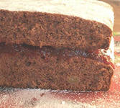
Операция№1. Формовка. Тесто приготовляют сырцовым способом. Куски теста раскатывают в пласт толщиной 6..7 мм. Пласт посыпают сахарным песком и прокатывают зубчатой или вафельной скалкой. Из раскатанного теста с помощью выемки формуют изделия круглой формы диаметром 9,5 см, укладывают на смазанные жиром листы и выпекают при температуре 190...200⁰С.
Операция №2. Выложить на кондитерский лист, смазанный жиром и подпыленный мукой.
Операция №3. Выпечка. Установить температурный режим в пекарском шкафу – 190-200 градусов и выпекать 10-15 минут до золотистого цвета.

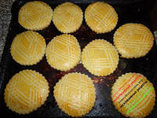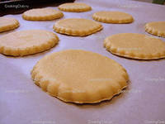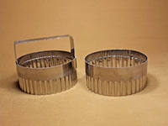

9. Приготовить коврижку яблочную
Яблоки вымыть, крупно нарезать. Поместить в кастрюлю с 1 л воды, довести до кипения, варить 10 мин. Снять с огня, накрыть и дать полностью остыть. Процедить отвар через сито, отмерить 3 стакана. Яблоки и оставшийся отвар использовать для других блюд. Изюм вымыть, орехи порубить ножом в среднюю крошку. В кастрюле на небольшом огне разогреть масло с сахаром и солью. Мешать, пока сахар полностью не растворится. Добавить изюм и орехи. Влить яблочный отвар. Хорошо перемешать и варить 2–3 мин. Снять с огня, дать остыть до теплого.
Муку просеять с разрыхлителем, корицей и ванильным сахаром. Всыпать муку в масляно-ореховую смесь, замесить тесто. Выложить тесто в застеленную пергаментом прямоугольную форму для выпечки, разровнять поверхность и поставить в разогретую до 180 °С духовку на 45 мин. Если верх начнет пригорать, накрыть коврижку еще одним листом пергамента. Горячую коврижку можно пропитать оставшимся яблочным отваром с медом. Для этого добавьте в отвар 1 ст. л. меда, поставьте на небольшой огонь и, помешивая, нагревайте, пока мед не растворится полностью. Сделайте на поверхности коврижки частые проколы вилкой и облейте ее приготовленной смесью. Накройте листом пергамента и оставьте остывать. Затем нарежьте порционными кусками
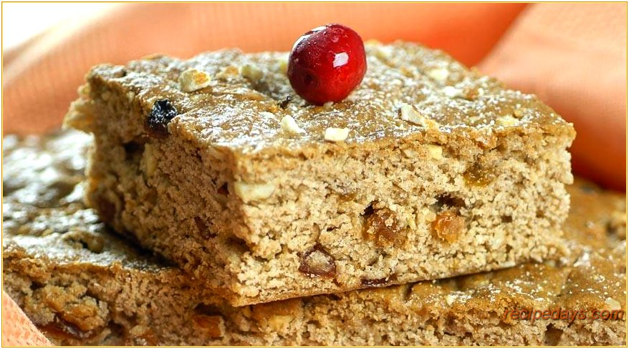

10. Приготовить коврижку медовую с орехами
100г сахара из общего количества пережгите на сухой сковородке до насыщенного коричневого цвета (не до черного! иначе тесто будет горчить).
В расплавленный сахар ОЧЕНЬ АККУРАТНО И ПРЕДЕЛЬНО ОСТОРОЖНО!!!! влейте стакан кипятка и при нагревании и помешивании добейтесь, чтобы жженый сахар полностью растворился. ! Добавьте в жженку оставшийся сахар и, помешивая, добейтесь его полного растворения.
После закипания варите сахарную смесь на быстром огне еще 3–4 минуты, чтобы она немного упарилась, а затем снимите с огня и дайте слегка остыть (буквально 2–3 минуты). В горячем сахарном сиропе распустите сливочное масло и мед. Добавьте пряности.
В горячую (60...70°С) сахарно–медовую смесь вмешайте 150 г пшеничной муки (взвешивать муку не обязательно, можно просто взять +/- стакан) и оставьте остывать до теплого (примерно 25°С). В отдельную емкость просейте по 150 г пшеничной и ржаной муки, добавьте соль, соду, пряности (если вы не добавили их ранее), какао.
В теплую сахарно–медовую массу вмешайте разболтанные вилочкой куриные яйца, а затем и подготовленную мучную смесь с солью, содой и какао. В результате у вас получится негустое тесто. Постепенно вмешивайте в тесто муку до тех пор пока оно не загустеет настолько, что будет трудно проворачиваться ложкой. Загустевшее, но все еще очень мягкое и очень липкое тесто выложите на посыпанный мукой стол и, постепенно подсыпая муку, хорошенько вымесите. В результате у вас должно получиться довольно мягкое, умеренно липкое тесто, напоминающее по консистенции пластилин. Готовое тесто при желании поделите, а затем каждую часть подкатайте, сложите в отдельный пакетик и уберите в холодильник.

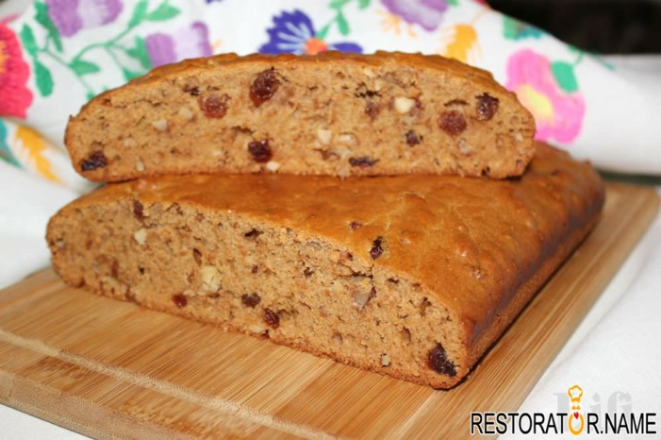

11. Бракераж и органолептическая оценка качества изделий
12. Уборка рабочего места.
13. Оформление отчета
Лабораторная занятие №7,9. Приготовление и оформление мучных кондитерских изделий из песочного теста.Приготовление и оформление мучных кондитерских изделий из сдобного пресного теста
Цель работы: приобретение навыков приготовления мучных кондитерских изделий из сдобного пресного и песочного теста
Задание:
1. Приготовить мучные кондитерские изделия из пресного сдобного теста.
- Пирожки сдобные пресные 10шт.
- Сочни с творогом 10шт.
- Печенье сдобное 1000г
2. Приготовить мучные кондитерские изделия из песочного теста.
- пай яблочный
- крендель с корицей
- кекс творожный
3. Провести бракераж готовых мучных кондитерских изделий
4. Составить отчёт
Материально-техническое оснащение
Оборудование: ПЭСМ-4ШБ, ШЖЭСМ-3К, весы электронные, производственные столы.
Инвентарь, инструменты, посуда: весоизмерительное оборудование, свч, электрическая плита, жарочные шкафы с кондитерскими листами и противнями, холодильные шкафы взбивальная машина миксер, блендер, чайник электрический; ножи поварской тройки, щумовки, лопатки, емкости для хранения сухих продуктов, сотейники, сита, дуршлаки, выемки для теста, формы металлические, формы силиконовые, коврики силиконовые, молды, кисти для смазки изделий, мешки кондитерские с насадками, скалки, венчики для взбивания, бумага пергаментная, столовая посуда и приборы для подачи и бракеража готовых изделий.
Сырье: мука пшеничная в/с, яйцо куриное, соль поваренная пищевая, сахар, масло сливочное, маргарин сливочный, творог 9%, сметана 15%; молоко цельное; ягоды свежемороженые; молоко цельное, сметана 15 %, разрыхлитель пекарский, сода пищевая, аммоний двууглекислый, орехи (арахис, миндаль), изюм, какао – порошок, пудра рафинадная, ванилин кондитерский, мед натуральный, творог 9% жирности.
Последовательность выполнения работы:
1. Подбор и оценка качества сырья, необходимого для приготовления изделий из сдобного пресного и песочного теста.
2. Организовать рабочее место (подобрать инвентарь, инструменты, оборудование).
3. Подготовить продукты.
4. Приготовить сдобное пресное тесто.
Операция №1. Приготовить раствор лимонной кислоты и сахара в воде с яйцами, процедить раствор через сито.
Операция №2. Раствор ввести в размягченный маргарин, взбить до однородной массы.
Операция №3. Добавить муку, предварительно смешанную с разрыхлителем.
Операция №4. Замесить тесто в течение 1 мин. и положить в холодильник на 1 час.
5. Приготовить песочное тесто.
Операция № 1. Масло сливочное и сахар растереть до однородного состояния.
Операция № 2. В меланже растворить соль, аммоний углекислый, соду питьевую, эссенцию, добавить во взбитую массу и взбивать до пышной однородной массы.
Операция № 3. Муку постепенно засыпать, быстро замешивать тесто.
Операция № 4. Выпекать пластами при температуре 260-270 градусов 15 минут.

Приготовить мучные кондитерские изделия из сдобного пресного теста
6. Приготовить сочни с творогом.

Операция № 1. Приготовить фарш. Творог протирают, добавляют яйца, просеянную муку, сахар, ванилин и все хорошо перемешивают.
Операция №2. Разделка теста. Готовое тесто раскатывают в пласт толщиной 0,5-0,8см. Вырезают зубчатой или круглой выемкой лепешки.
Операция №3. Формовка изделия. Один край лепешки смазать яйцом. Уложить фарш. Сформовать сочни. Уложить на смазанный жиром кондитерский лист.
Операция №4. Отделка изделия. Поверхность изделий смазать яйцом.
Операция № 5.Выпечка. Установить температурный режим в пекарском шкафу - 230 -240 градусов и выпекать 15-20 минут до золотистого цвета.
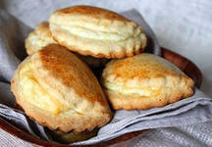

7. Приготовить пирожки сдобные пресные с фруктовой начинкой.

Операция № 1. Приготовить фарш. У вишни удаляют плодоножки и косточки, промывают, пересыпают сахаром и оставляют на 3—4 часа в прохладном месте. Выделившийся сок отделяют, а мякоть используют как фарш.
Операция №2. Разделка теста. Готовое тесто раскатывают в пласт толщиной 0,3-0,4 см.
Операция №3. Формовка изделия. Круглой выемкой вырезать лепешки. На середину уложить фарш. Сформовать пирожки.
Операция №3. Отделка изделия. Уложить пирожки на кондитерский лист, смазанный жиром. Поверхность смазать яйцом.
Операция № 4.Выпечка. Установить температурный режим в пекарском шкафу - 230 -240 градусов и выпекать 15-17 минут до золотистого цвета.
8. Приготовить печенье сдобное.
Операция №1. Разделка теста. Готовое тесто раскатывают в пласт толщиной 0,7 см.
Операция №2 . Формовка изделия. Разрезать на квадратики 70х70 мм. На середину положить повидло и свернуть в виде конверта.
Операция №3. Противень смазать маслом, посыпать мукой. Уложить печенье.
Операция № 4.Выпечка. Установить температурный режим в пекарском шкафу – 200-220 градусов и выпекать до золотистого цвета.
Операция №5. Отделка изделия. Готовое печенье посыпать ванильным сахаром.

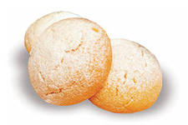
Приготовить мучные кондитерские изделия из песочного теста
9. Приготовить пай яблочный
Операция № 1. Приготовление яблочной начинки. Яблоки вымыть, очистить от кожуры и удалить сердцевину, нарезать тонкими дольками. Сбрызнуть лимонным соком и перемешать. Сливочное масло растопить в сотейнике, всыпать подготовленные яблоки и сахар. Готовить на среднем огне, помешивая, 15 мин. Яблоки шумовкой переложить в миску. Оставшийся в сотейнике сок продолжать уваривать еще 15 мин., затем влить в миску с яблоками и отставить. Когда яблоки остынут, добавить муку и корицу, перемешать
Операция № 1.Формовка пирога. Песочный полуфабрикат раскатывают в пласт толщиной 6-8мм, переносим в подготовленные формы, выравниваем, сверху укладываем яблочную начинку
Операция №2. Оформление пирога. Из песочного теста нарезаем полоски толщиной 1,5см и укладываем на ягоды в виде решеточки.
Операция № 3.Отделка. Смазываем меланжем.
Операция №4.Выпечка. Выпекаем при температуре 180⁰С около 50-60 минут

10. Приготовить кекс творожный
Операция № 1. Приготовление теста. Сливочное масло с сахаром взбивают до однородной массы, добавляем протертый творог, постепенно добавляют меланж, предварительно в нём растворяют соль, эссенцию, аммоний углекислый. Взбивают массу 10-15 мин, перекладывают в дежу, добавляют изюм, затем муку, перемешивают до однородной массы.
Операция № 2.Формовка. Для кекса используют формы в виде усечённого конуса, с гофрированной поверхностью или цилиндрические. Формы смазывают жиром, выкладывают тесто по 82 гр.
Операция № 3. Выпечка. Выпекают при температуре 160...180⁰С, 25-30 мин.
Операция № 4. Охлаждение. Охлаждают, вынимают, посыпают сахарной пудрой.
11. Приготовить крендель с корицей.

Размягченное сливочное масло растирают с сахаром-песком, постепенно добавляя патоку, меланж растирают до получения однородной массы, добавляют муку с углекислым аммонием и замешивают тесто, температура которого должна быть 18..20⁰С. Из теста раскатывают жгуты массой 20 г и формуют крендели. Верх кренделя посыпают смесью сахарного песка с корицей. Выпекают изделия на смазанных жиром листах в течение 12-15 мин при 200...210 0С до образования светло-коричневого цвета.

12. Бракераж и органолептическая оценка качества изделий
13. Уборка рабочего места.
14. Оформление отчета
Лабораторная занятие №10.
Приготовление и оформление мучных кондитерских изделий из бисквитного теста
Цель работы: приобретение навыков приготовления и оформление мучных кондитерских изделий из бисквитного теста.
Задание:
1. Приготовить мучные кондитерские изделия из бисквитного теста.
- рулет бисквитный банановый
- пирог бисквитный с повидлом
- бисквит с корицей
- печенье «Ленинградское»
2. Провести бракераж готовых мучных кондитерских изделий
3. Составить отчёт
Материально-техническое оснащение
Оборудование: ПЭСМ-4ШБ, ШЖЭСМ-3К, весы электронные, производственные столы, холодильное оборудование, СВЧ, электрическая плита, пекарские шкафы, миксер планетарный, блендер.
Инвентарь, инструменты, посуда: ножи поварской тройки, щумовки, лопатки, емкости для хранения сухих продуктов, сотейники, сита, дуршлаки, выемки для теста, формы металлические, формы силиконовые, коврики силиконовые, молды, кисти для смазки изделий, мешки кондитерские с насадками, скалки, венчики для взбивания, бумага пергаментная, столовая посуда и приборы для подачи и бракеража готовых изделий.
Сырье: мука пшеничная в/с, яйцо куриное, соль поваренная пищевая, сахар, масло сливочное, маргарин сливочный, творог 9%, сметана 15%; молоко цельное; ягоды свежемороженые; молоко цельное, сметана 15 %, разрыхлитель пекарский, сода пищевая, аммоний двууглекислый, орехи (арахис, миндаль), изюм, какао – порошок, пудра рафинадная, ванилин кондитерский, мед натуральный,
Последовательность выполнения работы:
1. Подбор и оценка качества сырья, необходимого для приготовления изделий из бисквитного теста.
2. Организовать рабочее место (подобрать инвентарь, инструменты, оборудование).
3. Подготовить продукты.
4. Приготовить бисквитное тесто.
5. Приготовить бисквитный полуфабрикат (основной способ)
Операция №1. Подогревание меланжа. Соединить сахар и меланж, прогреть на водяной бане 5 минут.
Операция № 2. Взбивание меланжа. Массу взбивать до увеличения в объёме в 2-3 раза.
Операция № 3. Замес теста. Муку соединить с крахмалом, просеять и добавить в тесто .
Операция № 4. Формовка. Тесто вылить в подготовленные кондитерские листы слоем 1см.
Операция № 5. Выпечка бисквита. Выпекать при температуре 220 градусов, 35 минут.
Операция № 6. Контроль готовности бисквита. Определить готовность бисквита по внешнему виду (цвет золотистый, при проколе деревянной палочкой поверхность палочки остается сухой).

6. Приготовить бисквитный полуфабрикат (основной способ) с наполнителем (какао)
Операция №1. Подогревание меланжа. Соединить сахар и меланж, прогреть на водяной бане 5 минут.
Операция № 2. Взбивание меланжа. Массу взбивать до увеличения в объёме в 2-3 раза.
Операция № 3. Замес теста. Муку соединить с крахмалом и какао, просеять и добавить в тесто
Операция № 4. Формовка. Тесто вылить в подготовленные кондитерские листы слоем 1см.
Операция № 5. Выпечка бисквита. Выпекать при температуре 220 градусов, 35 минут.
Операция № 6. Контроль готовности бисквита. Определить готовность бисквита по внешнему виду (цвет коричневый, при проколе деревянной палочкой поверхность палочки остается сухой).
7. Приготовить (рулет бисквитный )
Операция № 1. Подготовка бисквита. Освободить бисквит от бумаги, полуфабрикат переворачивают бумагой вверх, снимают бумагу.
Операция № 2. Соединение пластов. Пласт бисквита смазывают начинкой, заворачивают рулетом
Операция № 3. Отделка рулета. Посыпают сахарной пудрой и нарезают на части.

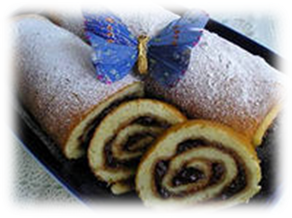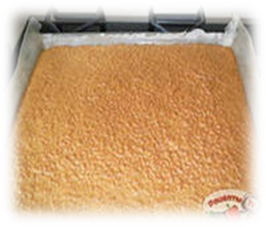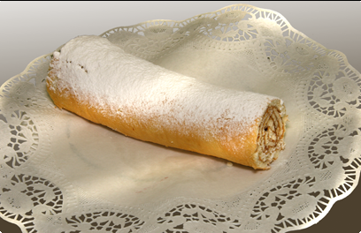

8. Приготовить бисквит «Буше»
Операция № 1. Взбивание желтков. Соединить сахар и яичные желтки. Массу взбивать до увеличения в объёме в 2-3 раза.
Операция № 2. Взбивание белков. Одновременно взбить белки до увеличения в 5-6 раз (до устойчивой пены) Помните, что посуда для взбивания белков должна быть сухой и обезжиренной. Добавить лимонную кислоту.
Операция № 3 Соединение. К взбитым желткам добавить 1\4 взбитых белков и ромовую эссенцию. Аккуратно перемешать.
Операция № 4. Замес теста. Муку просеять и добавить в тесто. Перемешать и ввести остальные белки.
Операция № 5. Формовка. Тесто выложить в кондитерский мешок с гладкой трубочкой и отсадить заготовки круглой формы.
Операция № 6. Выпечка бисквита. Выпекать при температуре 190-200 градусов, 15 минут.
Операция № 7. Контроль готовности бисквита. Определить готовность бисквита по внешнему виду (цвет золотистый)
9. Приготовить печенье «Ленинградское»
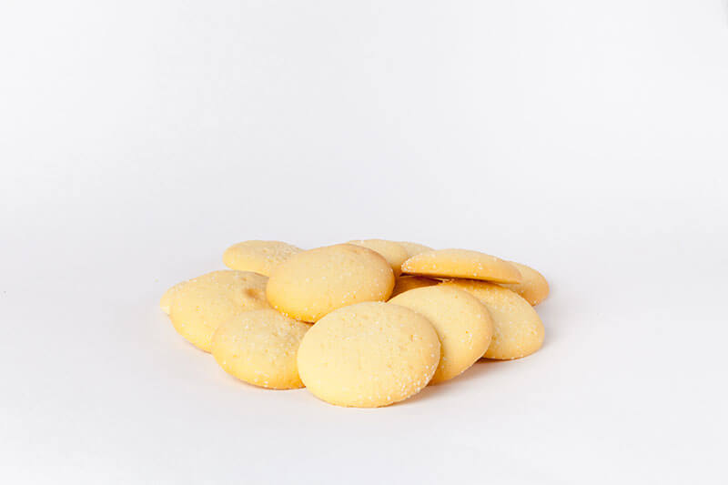
Готовое бисквитное тесто выкладывают в кондитерский мешок с гладкой трубочкой диаметром 1 см и формуют на кондитерском листе, смазанном жиром и подпыленном мукой, печенье круглой или овальной формы. Поверхность печенья посыпают сахарным песком. Кондитерский лист с печеньем ставят в теплое место на 1-2 часа для образования на поверхности тонкой корочки, а затем выпекают при t 180ºС.

10. Бракераж и органолептическая оценка качества изделий
11. Уборка рабочего места.
12. Оформление отчета
Лабораторная занятие №11,13 Приготовление и оформление мучных кондитерских изделий из заварного теста. Приготовление, оформление и подготовка к реализации пирожных
Цель работы: приобретение навыков приготовления и оформление мучных кондитерских изделий из заварного и воздушного теста.
Задание:
1. Приготовить мучные кондитерские изделия из заварного теста.
- кольцо воздушное
- профитроли с кремом из сливок
2. Приготовить мучные кондитерские изделия из воздушного теста.
- печенье «Меренга»
- десерт «Павлова»
3. Провести бракераж готовых мучных кондитерских изделий
4. Составить отчёт
Материально-техническое оснащение
Оборудование: ПЭСМ-4ШБ, ШЖЭСМ-3К, весы электронные, производственные столы, холодильное оборудование, СВЧ, электрическая плита, пекарские шкафы, миксер планетарный, блендер.
Инвентарь, инструменты, посуда: ножи поварской тройки, щумовки, лопатки, емкости для хранения сухих продуктов, сотейники, сита, дуршлаки, выемки для теста, формы металлические, формы силиконовые, коврики силиконовые, молды, кисти для смазки изделий, мешки кондитерские с насадками, скалки, венчики для взбивания, бумага пергаментная, столовая посуда и приборы для подачи и бракеража готовых изделий.
Сырье: мука пшеничная в/с, яйцо куриное, соль поваренная пищевая, сахар, масло сливочное, маргарин сливочный, творог 9%, сметана 15%; молоко цельное; ягоды свежемороженые; молоко цельное, сметана 15 %, разрыхлитель пекарский, сода пищевая, аммоний двууглекислый, орехи (арахис, миндаль), изюм, какао – порошок, пудра рафинадная, ванилин кондитерский, мед натуральный, фрукты свежие
Последовательность выполнения работы:
1. Подбор и оценка качества сырья, необходимого для приготовления изделий из бисквитного теста.
2. Организовать рабочее место (подобрать инвентарь, инструменты, оборудование).
3. Подготовить продукты.
4. Приготовить заварное и воздушное тесто
5. Приготовить заварной полуфабрикат.
Операция № 1. Заварить муку. В кастрюлю налить воду, добавить масло, соль и довести до кипения, Тонкой струйкой всыпать муку и проварить 5-7 минут помешивая.
Операция № 2. Взбивание. Массу охладить до температуры 60 градусов, переложить в котел взбивательной машины и взбивать 10-15 минут.
Операция № 3. Соединение с меланжем. При взбивании массы добавлять периодически меланж. Взбивать 25 минут.
Операция № 4. Контроль готовности теста. Определить готовность заварного теста по внешним признакам (тесто стекает с лопаточки треугольником).

6. Приготовить кольца заварные:
Операция № 1. Формовка. Готовое тесто отсадить из кондитерского мешка с зубчатой насадкой на кондитерский лист в форме кольца диаметром 5-6 см.
Операция № 2. Выпечка. Выпекать изделия при температуре 190 градусов до увеличения изделий в объёме, увеличить температуру до 200 и еще выпекать 5 минут.
Операция № 3. Отделка. Кольца посыпать сахарной пудрой.
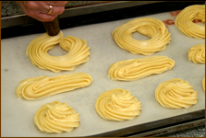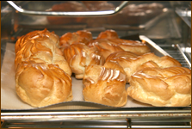

7. Приготовить профитроли с кремом из сливок
Операция № 1. Приготовить заварное тесто. В кастрюлю налить воду, добавить соль, масло сливочное и все довести до кипения. Всыпать муку и помешивая веселкой прогреть тесто 5-7 минут.
Операция № 2. Охладить тесто. Охлаждаем тесто до температуры 60градусов (при более высокой температуре белки яиц свернутся).
Операция № 3. Взбить тесто. Тесто перекладывают в котел взбивательной машины и перемешивают и постепенно добавляют меланж. Готовность определяют по внешним признакам (стекает с лопаточки треугольником).
Операция № 6. Отсадить изделия. В кондитерский мешок с зубчатой трубочкой закладывают тесто и отсаживают на кондитерский лист изделия круглой формы, диаметром 3см.
Операция № 7. Выпечь изделия. Выпекают изделия при температуре 190….220 градусов 30 минут (в начале при температуре 220 градусов, а затем при температуре 190 градусов).
Операция № 8. Приготовить крем. Для приготовления крема используют сливки 35%-ной жирности. Такие сливки при взбивании дают пышную устойчивую массу. Однако, этот крем неустойчив при хранении, быстро расплывается, теряет форму, закисает.
Сливки охлаждают до температуры 2^{о}С и взбивают в прохладном помещении, пользуясь охлажденным инвентарем, до пышной устойчивой пены. Вначале (2-3 мин) взбивают медленно, затем темп взбивания увеличивают. Не прекращая взбивания, постепенно добавляют сахарную пудру, затем ванильную. Общая продолжительность взбивания 20 мин. Для устойчивости в крем можно добавить желатин (до 2 г на 1000 г крема). Желатин соединяют со сливками в соотношении 1:10 и оставляют для набухания на 1-2 ч; затем ставят на водяную баню. Помешивая, подогревают до растворения желатина. Когда желатин растворится, его добавляют в охлажденные до температуры 2^{о}С сливки, а затем взбивают их.
Оформление и подача пирожных. Готовые пирожные разрезать пополам, но не до конца, приоткрыть и наполнить кремом из сливок, используя кондитерский мешок. Сверху отделать растопленным шоколадом или посыпать сахарной пудрой.
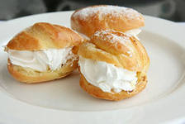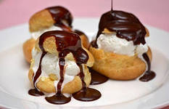
8. Приготовить воздушный полуфабрикат
Операция №1. Яичные белки взбить до увеличения объема в 5-6 раз и до образования устойчивой пены
Операция №2. Не прекращая взбивания, постепенно всыпать сахарный песок и ванильную пудру
Операция №3. Взбивать 1-2 минуты.

9. Приготовить печенье воздушное «Меренга»
Операция №1. Приготовление воздушного полуфабриката. Белки взбить до увеличения объема в 5 раз, постепенно добавляя ванильную пудру, сахар(50%). Смешать полученную массу с оставшимся сахаром.
Операция №2. Формование печенья. Массу поместить в кондитерский мешок с гладкой или зубчатой трубочкой. Отсадить на листы, смазанные жиром или застланные бумагой.
Операция №3. Выпечка. Установить температурный режим в пекарском шкафу – 100-110^{о}С и выпекать до готовности.

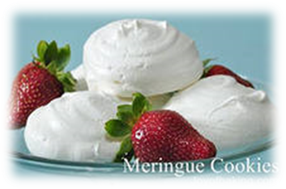
10. Приготовить десерт «Павлова»
Перемешать сахарный песок и ванильный сахар.
Включить духовку для прогрева, установив регулятор температуры на 140-160 градусов.
Белки поместить в глубокую чистую сухую посуду, начать взбивать, установив блендер на самые малые обороты.
По мере появления пены, аккуратно добавлять по столовой ложке смеси сахарного песка с ванилью. (Если всыпать сразу весь сахар, то пена не поднимется и вместо пышных меренг получатся плоские «резиновые» лепешки.) Постепенно повышать обороты блендера до средних.
Продолжать взбивать до полного растворения сахара, пока масса не станет держать форму.
Вылить на готовую массу винный уксус, присыпать крахмалом и вымесить либо на самых малых оборотах миксера (либо просто насадкой, не включая прибор), либо широкой лопаткой. Сформовать белковую массу в виде круга диаметром 16 см. Поставить выпекать.
Через некоторое время (7–10 минут) огонь в духовке убавляют до среднего или малого. Следует помнить, что выпекание безе — это, по большому счету, высушивание коржа при высокой температуре. И процесс этот достаточно длительный: при 140 градусах он займет порядка часа или часа с четвертью. При 100 градусах — часа полтора, при 90 — порядка двух часов.
Готовое безе украсить кремом из сливок и свежими фруктами.
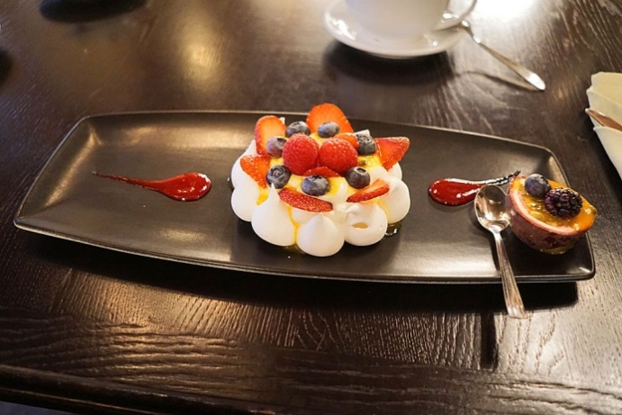

Лабораторная занятие №12. Приготовление и оформление мучных кондитерских изделий в зависимости от конкурсного задания Worldskills Russia

Цель работы: приобретение навыков приготовления и оформления пирожных из песочного и заварного и воздушного теста в зависимости от конкурсного задания по компетенции «Кондитерское дело» Worldskills Russia МОДУЛЬ А – МИНИАТЮРЫ, ПИРОЖНЫЕ И ПТИФУРЫ .
Содержание лабораторной работы
1.Подбор и оценка качества сырья для приготовления пирожных из песочного, заварного и воздушного теста.
2. Организация рабочего места и подбор оборудования, инвентаря, инструментов.
3. Подготовка основного и дополнительного сырья к производству.
4. Приготовление: пирожное «Корзиночка» с заварным кремом и фруктами, пирожное «Трубочка» с кремом глазированная, пирожное песочно-ореховое, пирожное воздушное с кремом двойное.
5.Проведение бракеража готовых изделий.
6.Оформление отчета.
Материально-техническое оснащение
Оборудование: ПЭСМ-4ШБ, ШЖЭСМ-3К, весоизмерительное оборудование, свч, электрическая плита, жарочные шкафы с кондитерскими листами и противнями, холодильные шкафы взбивальная машина миксер, блендер, чайник электрический производственные столы.
Инвентарь, инструменты, посуда: ножи поварской тройки, щумовки, лопатки, емкости для хранения сухих продуктов, сотейники, сита, дуршлаки, выемки для теста, формы металлические, формы силиконовые, коврики силиконовые, молды, кисти для смазки изделий, мешки кондитерские с насадками, скалки, венчики для взбивания, бумага пергаментная, столовая посуда и приборы для подачи и бракеража готовых изделий.
Сырье: мука пшеничная в/с, яйцо куриное, сахар, масло сливочное, молоко сгущенное, молоко сгущенное вареное, сливки кондитерские, шоколад плиточный, пудра рафинадная, вино десертное, повидло, какао – порошок, ванилин кондитерский красители пищевые, эссенция пищевая.

Ход работы:

- Организация рабочего места. Подобрать посуду, инвентарь, оборудование и рационально организовать рабочее место. Изготовление производить за производственными столами расположив инвентарь и посуду справа, сырье – слева.
- Первичная обработка сырья. Сырье взвесить, проверить качество в соответствии с действующими стандартами и техническими условиями. Произвести первичную обработку сырья согласно технологии.
- Приготовление полуфабрикатов: песочного, заварного, воздушного.
- Приготовление отделочных полуфабрикатов
- Изготовление изделий
- Оформление изделий
- Бракераж и органолептическая оценка качества изделий
- Уборка рабочего места.
- Оформление отчета в таблице

Наименование изделий | Дефекты изделий | Причины возникновения | Оценка
пирожное «Корзиночка» с заварным кремом и фруктами
пирожное «Трубочка» с кремом глазированная
пирожное песочно-ореховое
пирожное воздушное с кремом двойное
Приготовить пирожное корзиночка песочная с фруктами
Операция № 1. Приготовить песочный полуфабрикат: Масло сливочное и сахар растереть до однородного состояния. В меланже растворить соль, аммоний углекислый, соду питьевую, эссенцию, добавить во взбитую массу и взбивать до пышной однородной массы.
Муку постепенно засыпать, быстро замешивать тесто. Выпекать пластами при температуре 260-270 градусов 15 минут.
Операция № 2. Формование. Песочное тесто раскатать в пласт толщиной 5…7 мм, на пласт накладывают рядами формы кверху, затем прижимают скалкой и прокатывают по ним, вырубая порции теста. Формы переворачивают, и тесто равномерно прижимают к ее внутренней стенке. Делают несколько проколов.
Операция № 3. Выпекание. Выпекают при температуре 220-240^{о}С в течение 15 мин. Охлаждают и вынимают из форм.
Операция № 4. Приготовление заварного крема.
Операция № 5. Отделка. Корзиночки наполнить кремом и украсить фруктами
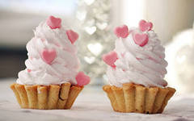

Приготовить заварное пирожное «Трубочка» со сливочным кремом
Операция № 1. Приготовить заварное тесто. В кастрюлю налить воду, добавить соль, масло сливочное и все довести до кипения. Всыпать муку и помешивая веселкой прогреть тесто 5-7 минут.
Операция № 2. Охладить тесто. Охлаждаем тесто до температуры 60градусов( при более высокой температуре белки яиц свернутся).
Операция № 3. Взбить тесто. Тесто перекладывают в котел взбивальной машины и перемешивают и постепенно добавляют меланж. Готовность определяют по внешним признакам (стекает с лопаточки треугольником).
Операция № 6. Отсадить изделия. В кондитерский мешок с зубчатой трубочкой диаметром 18мм закладывают тесто и отсаживают на кондитерский лист изделия в виде палочек длиной 10-12см.
Операция № 7. Выпечь изделия. Выпекают изделия при температуре 190-220 градусов 30 минут (в начале при температуре 220 градусов, а затем при температуре 190 градусов).
Операция № 8. Приготовить крем. Масло сливочное взбить до однородной массы. Сахарную пудру соединить со сгущенным молоком и постепенно добавлять в крем. Ароматизировать ванильной пудрой и коньяком.
Операция № 9. Наполнить кремом полуфабрикат. Крем закладывают в кондитерский мешок с гладкой трубочкой и при помощи этой трубочки делают сбоку проколы, куда и отсаживают крем.
Операция № 10. Приготовить помаду. Сварить помадный сироп. Сахар соединить с водой, довести до кипения, снять пену и уваривать до пробы на средний шарик.
Операция № 11. Добавить патоку. Патоку подогреть до температуры 50градусов (чтобы не снижать кипения), добавить в сироп и уваривать при температуре 108 градусов.
Операция № 12. Охладить сироп. Готовый сироп поставить в холодное место охладить до температуры 35 градусов.
Операция № 13. Взбить сироп. Сироп вылить в котел взбивальной машины и взбивать до однородной белой массы.
Операция №14. Созревание помады. Поверхность помады закрыть влажной тканью (чтобы поверхность не заветрелась) и оставить на 24 часа.
Операция № 15. Отделка пирожного. Помаду подогревают на водяной бане, наносят на пирожное сверху и посыпают измельчёнными орехами
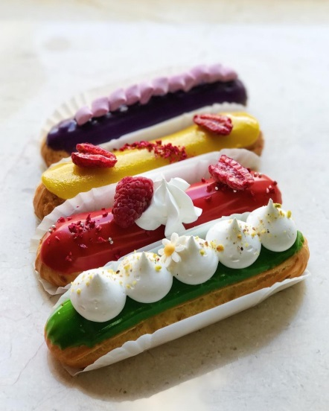

Приготовить пирожное «Воздушное с кремом двойное

Операция № 1. Приготовить воздушный полуфабрикат. Яичные белки взбить до увеличения объема в 5-6 раз и до образования устойчивой пены. Не прекращая взбивать, постепенно всыпать сахарный песок, ванильную пудру. Взбивать 1-2 минуты.
Операция № 2. Формование. Готовое воздушное тесто выкладывают в кондитерский мешок с гладкой трубочкой диаметром 15-18 мм и отсаживают заготовки круглой или овальной формы на листы, выстланные бумагой или смазанные маслом и посыпанные мукой.
Операция № 3. Выпечка. Выпекают при температуре 100-110^{о}С 50—55 мин.
Операция № 4. Для двухслойного пирожного используют заготовки овальной формы с гладкой или рифленой поверхностью. Одну заготовку выкладывают выпуклой стороной в бумажную капсулу, плоскую сторону украшают в виде змейки кремом и на него плоской стороной кладут вторую заготовку.

Лабораторное занятие №14.
Приготовление, оформление и подготовка к реализации тортов
Цель работы: приобретение навыков приготовления и оформления тортов разнообразного ассортимента
Содержание лабораторной работы
1.Подбор и оценка качества сырья для приготовления тортов разнообразного ассортимента
2. Организация рабочего места и подбор оборудования, инвентаря, инструментов.
3. Подготовка основного и дополнительного сырья к производству.
4. Приготовление: торта «Прага», «Медовик», «Красный бархат», «Клубника-шоколад»
5.Проведение бракеража готовых изделий.
6.Оформление отчета.
Материально-техническое оснащение
Оборудование: ПЭСМ-4ШБ, ШЖЭСМ-3К, весоизмерительное оборудование, СВЧ, электрическая плита, жарочные шкафы с кондитерскими листами и противнями, холодильные шкафы взбивальная машина миксер, блендер, чайник электрический производственные столы.
Инвентарь, инструменты, посуда: ножи поварской тройки, щумовки, лопатки, емкости для хранения сухих продуктов, сотейники, сита, дуршлаки, выемки для теста, формы металлические, формы силиконовые, коврики силиконовые, молды, кисти для смазки изделий, мешки кондитерские с насадками, скалки, венчики для взбивания, бумага пергаментная, столовая посуда и приборы для подачи и бракеража готовых изделий.
Сырье: мука пшеничная в/с, яйцо куриное, сахар, масло сливочное, молоко сгущенное, молоко сгущенное вареное, сливки кондитерские, пудра рафинадная, вино десертное, ванилин кондитерский, эссенция пищевая, повидло фруктово – ягодное, лимонная кислота, сметана 20%, пекарский порошок, фрукты свежие, цукаты, клубника (свежая или свежемороженая), желатин листовой, шоколад белый «Каллибаут», шоколад черный «Каллибаут».
Ход работы:

- Организация рабочего места. Подобрать посуду, инвентарь, оборудование и рационально организовать рабочее место. Изготовление производить за производственными столами расположив инвентарь и посуду справа, сырье – слева.
- Первичная обработка сырья. Сырье взвесить, проверить качество в соответствии с действующими стандартами и техническими условиями. Произвести первичную обработку сырья согласно технологии.
- Приготовление бисквитного полуфабриката.
- Приготовление отделочных полуфабрикатов и муссовой основы.
- Изготовление изделий.
- Оформление изделий.
- Бракераж и органолептическая оценка качества изделий.
- Уборка рабочего места.
- Оформление отчета в таблице

Изделие | Дефекты изделия | Причина возникновения | Оценка
Торта «Медовик»

Торт «Прага»

Торт «Красный бархат»

Торт «Клубника-шоколад»

Приготовить бисквитный полуфабрикат «Прага»
Операция № 1. Взбивание желтков. Желтки растереть с 75% сахара по рецептуре, взбить.
Операция № 2. Взбивание белков. Отдельно взбить белки до увеличения в объёме в 5-6 раз
Операция № 3 Соединение. Соединить белки с желтками, в конце взбивания добавить оставшийся сахар.
Операция № 4 Ввод масла. Добавить подогретое до 30^{о}С сливочное масло
Операция № 3. Замес теста. Муку соединить с какао-порошком, просеять и добавить в тесто.
Операция № 5. Выпечка бисквита Тесто выложить в форму. Выпекать при температуре 220 градусов, 30-40 минут
Операция № 6. Контроль готовности бисквита. Определить готовность бисквита по внешнему виду (цвет коричневый, при проколе деревянной палочкой поверхность палочки остается сухой).

Приготовить помаду основную
Операция № 1. Сварить помадный сироп. Сахар соединить с водой, довести до кипения, снять пену и уваривать до пробы на средний шарик.
Операция № 2. Добавить патоку. Патоку подогреть до температуры 50градусов ( чтобы не снижать кипения ), добавить в сироп и уваривать при температуре 108 градусов.
Операция № 3. Охладить сироп. Готовый сироп поставить в холодное место охладить до температуры 35 градусов.
Операция № 4. Взбить сироп. Сироп вылить в котел взбивательной машины и взбивать до однородной пластичной белой массы.
Операция № 5. Созревание помады. Поверхность помады закрыть влажной тканью (чтобы поверхность не заветривалась) и оставить на 24 часа.
Операция № 6. Помаду разогреть до температуры 45-50^{о}С, добавит какао-порошок и тщательно перемешать
Приготовить крем «Пражский»
Операция № 1. Яичные желтки взбивают до однородной массы, соединяют с водой в соотношении 1:1, добавляют сгущенное молоко и проваривают, помешивая на водяной бане до загустения.
Операция № 2. Массу протирают через сито, охлаждают до 20°С.
Операция № 3. Масло взбивают на тихом ходу 5-7 мин, переключают на быстрый ход и постепенно вводят просеянный какао-порошок и яично-молочную смесь. Общее время взбивания около 20 мин.
Операция № 4. Сформовать торт. После выпечки охлаждают, зачищают и разрезают бисквит по горизонтали на три пласта. Склеивают пласты между собой кремом «Пражский» и ставят в холодильник до полного охлаждения крема. Поверхность и боковые стороны смазывают повидлом, глазируют шоколадной помадой. После застывания поверхность украшают кремом.

Приготовить торт «Красный бархат»
Выпекаем коржи. Просеиваем и смешиваем муку, какао, соду, разрыхлитель и соль.
Красный пищевой краситель разводим в кефире (или в пахте). Размягченное сливочное масло смешиваем с сахаром с помощью миксера, перетирая почти до светлой кремовой массы. Добавляем яйца, по одному. Как только вмешивается одно, добавляем следующее. Затем добавляем ванильный экстракт и тонкой аккуратно вливаем растительное масло, не переставая смешивать. Добавляем немного винного уксуса или лимонного сока. Затем вводим окрашенный кефир (или пахту). Дожидаемся однородного красного цвета и добавляем сухие ингредиенты. Как только всё объединяется — останавливаемся.
2 формы смазываем сливочным маслом и присыпаем мукой. Распределяем тесто равными количествами, поверхность стараемся сделать более гладкой с помощью лопатки.
Выпекаем в духовке, предварительно разогретой до 170ºС, в течение 23-25 минут. Достаём из духовки, даём 10 минут постоять в формах, затем аккуратно вынимаем и оставляем полностью остывать на какой-нибудь решетке. Полностью остывшие коржи оборачиваем пищевой плёнкой и убираем в холодильник на 1-2 часа (а можно и на всю ночь) — так они получатся еще более нежными.
Чтобы торт получился идеальным, с охлажденных коржей аккуратно срезаем низ и верх, открывая их красивый цвет. А с помощью формы меньшего диаметра (или тарелки) подрезаем края.
Сливочный сыр смешиваем с сахарной пудрой, лимонным соком и ванильным экстрактом. С помощью миксера взбиваем всё до однородности — буквально пару минут. Очень холодные жирные сливки взбиваем отдельно и затем аккуратно вводим к остальным ингредиентам, стараясь не нарушить воздушность сливок.
Собираем торт. На тарелку или подставку для торта устанавливаем нижний корж и сверху наносим ровный слой крема. Он должен быть достаточно толстым — около 8 мм. Накрываем вторым коржом и снова покрываем кремом. С боков торт можно также покрыть кремом, а можно оставить открытым — тут как вам больше нравится. Из части обрезков получаем разноцветную крошку и украшаем торт.
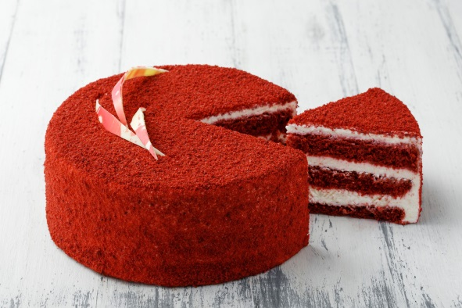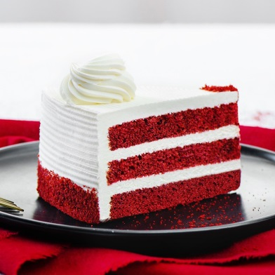
Приготовить торт «Медовик»
Масло, мед и сахар нагреваем до растворения. Яйца перемешиваем и добавляем к медовой смеси. Провариваем 2 минуты, добавляем разрыхлитель и варим 4..5 минут.
Снимаем и охлаждаем до комнатной температуры. Добавляем муку и замешиваем до нужной консистенции. Делим на 8 частей и раскатываем тонкие коржи. Выпекаем при температуре 180⁰С 5-7 минут. Коржи охлаждаем.
Крем. Сметану взбиваем с сахарной пудрой. Отдельно взбиваем сливки. Соединяем массы.
Прослаиваем все коржи, обмазываем бока и верх торта и обсыпаем медовой крошкой.

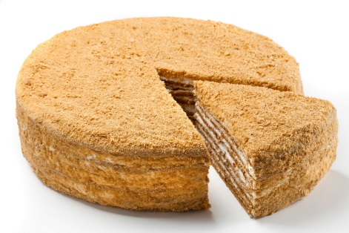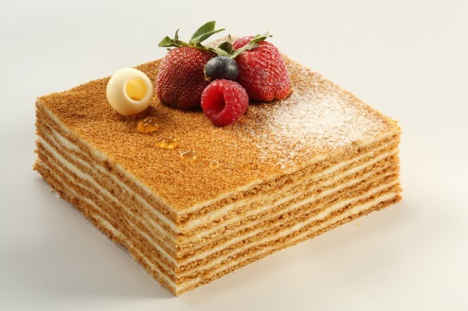
Приготовить торт-мусс «Клубника-шоколад»

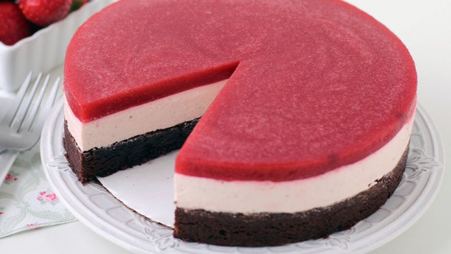

Лабораторное занятие №15
Приготовление, оформление, отпуск, оценка качества тортов в зависимости от конкурсного задания Worldskills Russia
Цель занятия: овладеть навыками приготовления, оформления, отпуска, оценки качества тортов в зависимости от конкурсного задания Worldskills Russia
- Изучить конкурсное задание МОДУЛЬ В – ТОРты, гато и антреме
- Подготовить необходимое сырье и инвентарь
- приготовить два (2) фруктовых антреме (одинаковых) любой формы и содержания, одно из которых должно быть подано на постаменте, предоставленном организаторами, другое – на подходящей подложке для торта (для оценивания), предоставленной организаторами:
- Вес антреме для оценивания должен быть минимум 800 г, максимум – 1000 г, без украшений.
- Фруктово-ягодный вкус должен быть заметным в изделии
- Оба антреме должны иметь покрытие, с использованием любой техники или рецепта, кроме велюра.

Антреме для презентации:
- Должно иметь небольшой декор из шоколада, соответствующий теме.

Антреме для дегустации:

- Не должно быть украшено.
- Порция должна быть вырезана, но не выдвинута.
- Антреме не должно содержать замороженных компонентов.
Температура середины будет замерена и записана в момент презентации, допустимый интервал + 4 до +10С.
ВКУС: отличимый вкус, который должен быть аутентичным по типу и сбалансированным с остальными ароматами и вкусами.
ТЕКСТУРА: физическая составляющая, ощущение поверхностей или внутренней структуры продукта.
ТОНКОСТЬ: изысканность и деликатность создания продукта, выполнения техники или мастерства участника
ЦВЕТ: внешний вид относительно света и тени, тонов и цветов; относится как к добавляемым искусственно цветам, так и к оттенкам выпечки (как например, в результате реакции Майяра).
ОБЩЕЕ ВПЕЧАТЛЕНИЕ: гармония всех элементов, визуальное восприятие.
КРЕАТИВНОСТЬ: оригинальность, выразительность и работа воображения.
ДИЗАЙН: композиция, размещение и баланс всех элементов.
ТЕМА: представление и выполнение данной темы: актуальная по заданию
ТЕХНИКИ: сложность и современность различных методов/навыков
ГИГИЕНА И БЕЗОПАСНОСТЬ: отношение к документации, предоставленной Организатором соревнований, озаглавленной Правила Здравоохранения.
Оборудование__________________________________________________________________________________________________________________________________________________________________________________________________________________________________________________________________________________________________________________________________________________________________________________________________________________________________________________________________________________________________________________________________________________________________________________________________________________________________________________________________________________________________________________________________________Инвентарь_____________________________________________________________________________________________________________________________________________________________________________________________________________________________________________________________________________________________________________________________________________________________________________________________________________________________________________________________________________________________________________________________________________________________________________________________________________________________________________________________________________________________________________________________________________
Технология производства_________________________________________________________________________________________________________________________________________________________________________________________________________________________________________________________________________________________________________
Список используемой литературы

Основные источники:
1. "Бурчакова И.Ю.
Организация процесса приготовления и приготовление сложных хлебобулочных, мучных кондитерских изделий: учебник / И.Ю. Бурчакова, С.В. Ермилова. - 3-е изд.,стер. - М.: ИЦ Академия, 2016 . - 381 с. - (Профессиональное образование)."
2.Кузнецова Л.С. Технология производства мучных кондитерских изделий: учебник / Л.С. Кузнецова, М.Ю. Сиданова. - 9-е изд.,стер. - М.: ИЦ Академия, 2016 . - 400 с. - (Профессиональное образование)."
"Ермилова С.В.
3.Приготовление хлебобулочных, мучных и кондитеских изделий: учебник / С.В. Ермилова. - 2-е изд., испр. - М.: ИЦ Академия, 2016 . - 336 с. - (Профессиональное образование)."
4.Ермилова С.В. Приготовление, оформление и подготовка к реализации хлеблбулочных, мучных кондитерских изделий разнообразного ассортимента: учебник / С.В. Ермилова. - 2-е изд., стер. - М.: ИЦ Академия, 2018 . - 336 с. - (Профессиональное образовани"

Дополнительные источники:
Действующие ГОСТы и ТУ со всеми изменениями на: зерно, продукты его переработки, Периодические издания: Журналы «Кондитерское производство», «Хлебопродукты», «Хлебопечение России»
Технологические инструкции по производству мучных кондитерских изделий. М.: 2014.
Производство хлеба, хлебобулочных и кондитерских изделий. Санитарные правила и нормы СанПиН 2.3.4.545-96. М.:2012.

Internet ресурсы:
Образовательные порталы по различным направлениям образования и тематике htpp\\: /db/portal/sites/portal_page.html
Федеральный портал «Российское образованиеwww.edu.ru
Федеральный правовой портал «Юридическая Россия» www.law.edu.ru
Федеральный портал «Социально- гуманитарное и политологическое образование» www.humanities.edu.ru
Федеральный портал « Информационно- коммуникационные технологии в образовании» htpp\\:www.ict.edu.ru
Сайт журнала «Хлебопек» www.hlebopek.by
Сайт хлебопеков: http://hlebopechka.ru
«Российское хлебопечение» - http://www.hleb.net/
Журнал «Bread.su» - http://bread.su/
Центральная научная сельскохозяйственная библиотека Россельхозакадемии» - http://www.cnshb.ru/
Издательство «КолосС» - http://www.koloss.ru/
Информационно-библиотечный центр ФГОУ СПО «Саратовский финансово-технологический колледж» - http://www.sarftt.ru/biblio.html
Система управления обучением ФГОУ СПО «Саратовский финансово-технологический колледж» - http://www.sarftt.ru/moodle
Специализированное программное обеспечение:
Электронное учебное пособие по дисциплинам «Технология и организация кондитерского производства», «Технологическое оборудование кондитерского производства» презентации по дисциплинам; фильмы по профилю модуля.
http://fcior.edu.ru/catalog/meta/5/p/page.html;
http://www.jur-jur.ru/journals/jur22/index.html;
http://www.eda-server.ru/gastronom/;
http://www.eda-server.ru/culinary-school/
https://ru.pinterest.com/explore/современные-торты-914889126255/
http://andychef.ru/recipes/eurasia-mirror-glaze/
http://andychef.ru/recipes/smith/
http://www.twirpx.com/file/128573/

